Universitatea Tehnică „Gh.Asachi” din Iaşi Director de proiect
CCTT Polytech Prof.dr.ing. Leandru-Gheorghe
BUJOREANU

APLICAŢII CU REVENIRE REŢINUTĂ, ALE ALIAJELOR CU MEMORIA FORMEI PE BAZĂ DE Fe-(Mn, Ni)-Si, CU PROPRIETĂŢI CONTROLATE PRIN MODIFICĂRI NANOSTRUCTURALE LA NIVELUL MARTENSITEI ŞI MATRICEI AUSTENITICE

Fază unică
pe anul 2009
Stabilirea efectelor reducerii de secţiune, stabilirea variantei de tratament termic secundar şi studiul efectelor acestora

Sinteza proiectului

NR CONTRACT: 279/ 01.10.2007
Grant PCE-IDEI
COD CNCSIS: 301
VALOARE TOTALĂ GRANT 900.000 RON
FAZA unică
VALOARE FAZA 172.200 RON
1. Reducerea secŢiunii prin procedee convenŢionale de deformare plastica a aliajelor obŢinute prin TC Şi MP
1.1 Stabilirea parametrilor de deformare plastică la cald şi elaborarea de noi aliaje
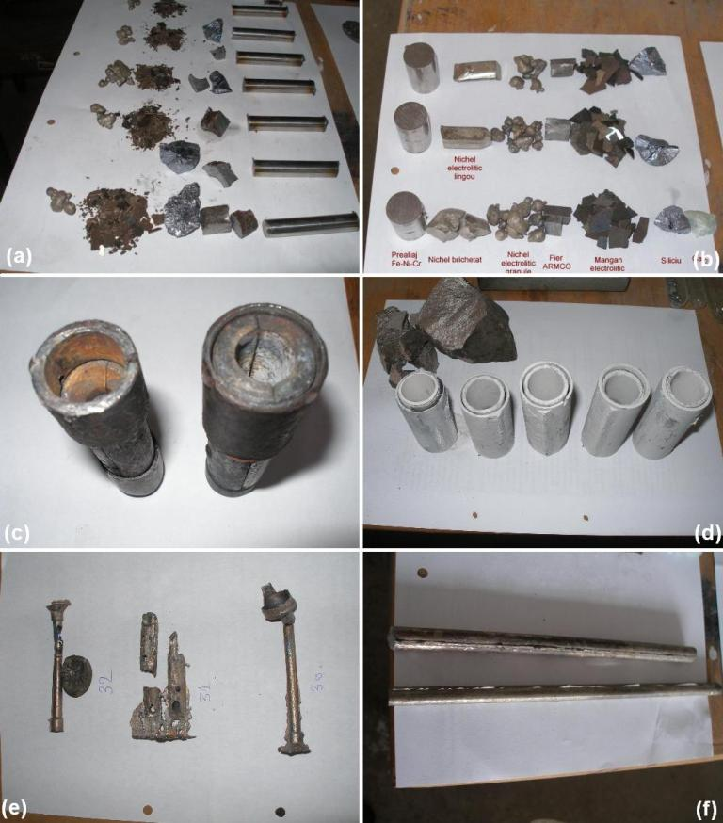
Au fost elaborate, prin tehnologia clasică (TC), 7 noi şarje de aliaje pe bază de Fe-Mn-Si, o serie de aspecte surprinse în cadrul procesului TC fiind prezentate în Fig.1.
FIg.1 Aspecte din timpul elaborării aliajelor Fe-Mn-Si-Cr-Ni prin TC: (a) pregătirea încărcăturii; (b) pregătirea materialelor pentru elaborare CIF; (c) ansamblul formelor metalice de 6 şi de 8,5 mm; (d) creuzete pregătite pentru sinterizare; (e) tipuri de defecte de turnare; (f) bare-lingou după turnare

În Tab.1 au fost descrise cele 7 aliaje elaborate prin TC împreună cu proba obţinută prin metalurgia pulberilor (PM) combinată cu alierea mecanică.
Tab. 1 Compoziţiile chimice efective ale noilor aliaje
Nr. şarjă | Fe | Mn | Si | Cr | Ni | Cu | Al | Mo | Co | Ti | V | W | C | S | P
29⁽¹⁾ | 64,2 | 18,06 | 4,29 | 8,68 | 3,36 | 0,132 | 0,005 | 0,637 | 0,056 | 0,0027 | 0,0704 | 0,0303 | 0,153 | 0,0697 | 0,0427
30⁽¹⁾ | 67,09 | 17,23 | 3,41 | 7,25 | 4,3 | 0,26 | - | 0,35 | 0,04 | - | 0,06 | - | 0,057 | 0,01 | 0,018
32⁽¹⁾ | 60,6 | > 18 | 5,54 | 10.5 | 3,48 | 0,18 | 0,018 | 0.45 | 0,05 | 0.003 | 0.05 | 0.02 | 0,068 | 0.07 | 0.04
35⁽²⁾ | 62,34 | 18,54 | 6,77 | 8,56 | 3,79 | - | - | - | - | - | - | - | - | - | -
37⁽¹⁾ | 62,65 | 15,75 | 3,75 | 12,26 | 4,69 | 0,28 | - | 0,42 | 0,04 | - | 0,06 | - | 0.065 | 0,021 | 0,019
39⁽¹⁾ | 61.9 | 17,6 | 4,38 | 10,9 | 4,22 | 0,2 | 0,005 | 0,14 | 0,05 | 0,004 | 0,05 | 0,04 | 0,08 | 0,05 | 0,04
40⁽²⁾ | 62,56 | 22,69 | 3, 7 | 8, 09 | 3,59 | - | - | - | - | - | - | - | - | - | -
41⁽²⁾ | 65,57 | 18,43 | 2,63 | 9,19 | 4,18 | - | - | -- | - | - | - | - | - | - | -
PM4 | 70,146 | 15.712 | 2,652 | 8,086 | 3,404 | - | - | - | - | - | - | - | - | - | -
⁽¹⁾ Compoziţie chimică determinată ca medie a trei scânteieri, cu spectrometrul cu emisie optică, BAIRD – DV6
⁽²⁾ Compoziţie chimică determinată cu dispozitivul EDX, prin scanarea unei zone de 1,5x1,5 mm, pe microscopul SEM
Pentru deformarea plastică a acestor noi aliaje au fost stabiliţi parametrii experimentali sintetizaţi în Tab. 2.
Tab.2 Parametrii experimentali de deformare plastică
Nr.  crt. | Temperatura de încălzire, ºC | Durata de menţinere, min | Gradul de reducere, %
1. | 900 | 1 min/ mm | 20
2. | 900 | 1 min/ mm | 20
3. | 950 | 1 min/ mm | 20
4. | 950 | 1 min/ mm | 20
5. | 1000 | 1 min/ mm | 30
6. | 1000 | 2 min/ mm | 30
7. | 1050 | 2 min/ mm | 30
8. | 1050 | 2 min/ mm | 30
9. | 1100 | 2 min/ mm | 50
10. | 1100 | 2 min/ mm | 50
1.2 Pregătirea semifabricatelor în vederea laminării la cald
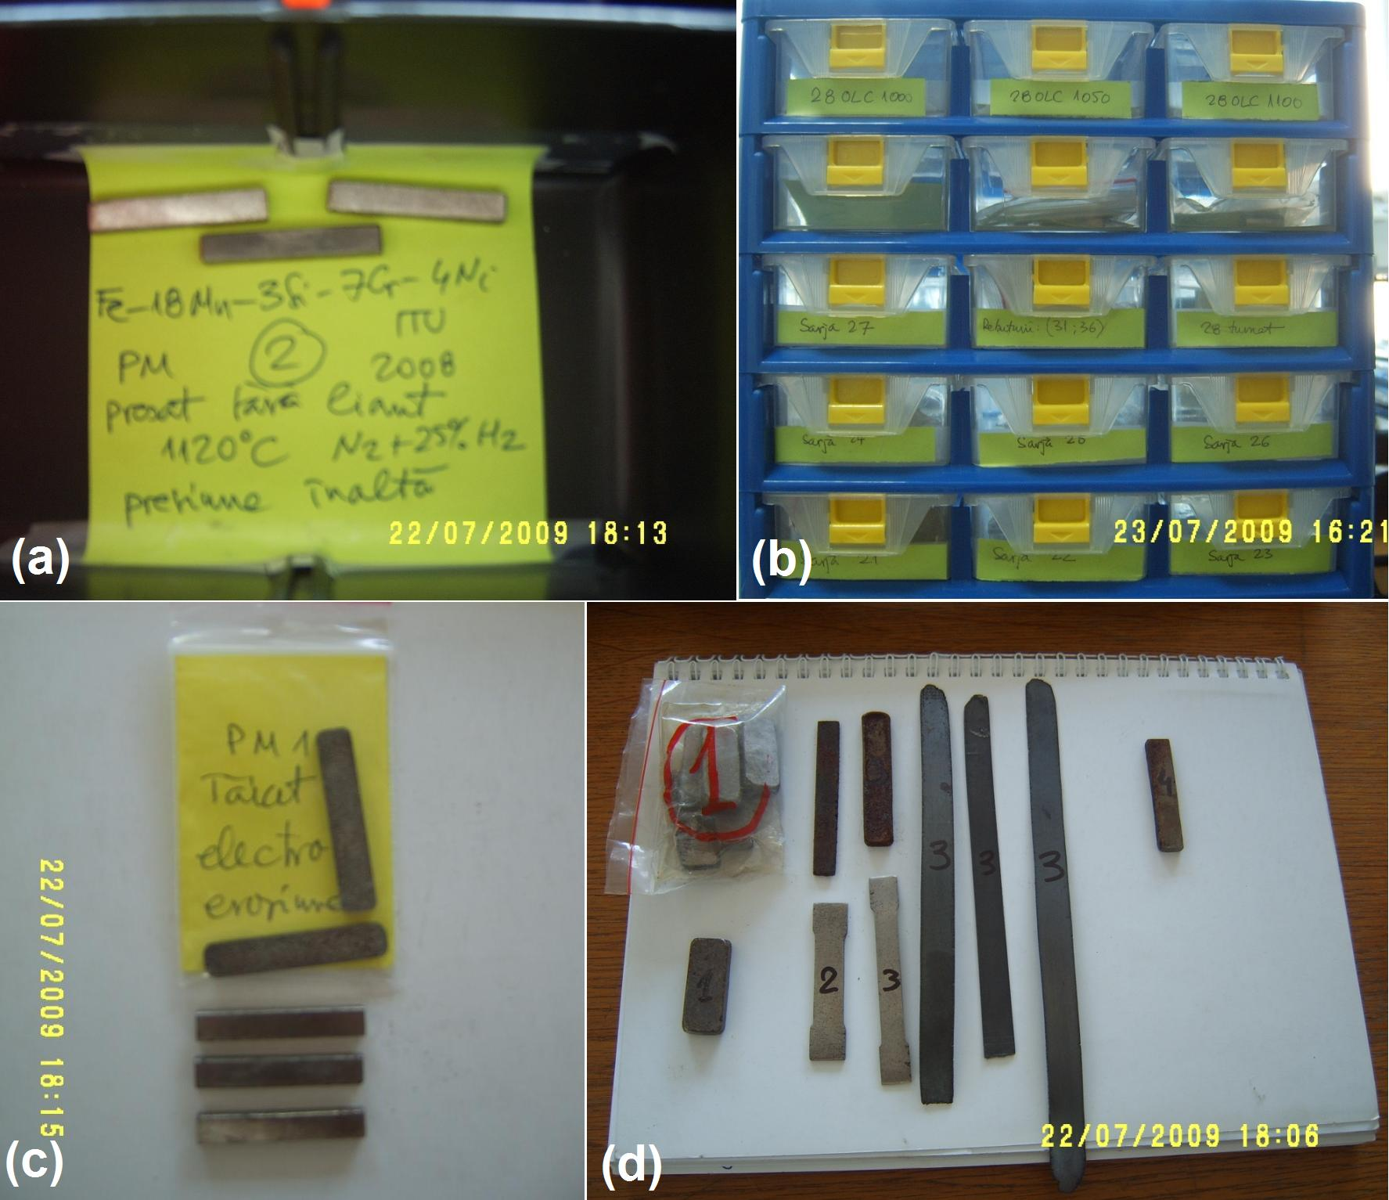
Înaintea laminării la cald, propriu-zise, probele au fost pregătite, prin prelucrarea unor suprafeţe plan-paralele. În Fig.2 sunt surprinse unele aspecte ale pregătirii semifabricatelor în vederea laminării la cald.
Fig.2 Aspecte din timpul pregătirii semifabricatelor în vederea deformării plastice la cald: (a) fragmente debitate din proba PM2; (b) cutia cu probele din şarjele 21-28 obţinute prin TC; (c) fragmente debitate prin electroeroziune din proba PM1; (d) probe obţinute prin PM în diverse stadii de prelucrare
1.3 Aplicarea laminării la cald
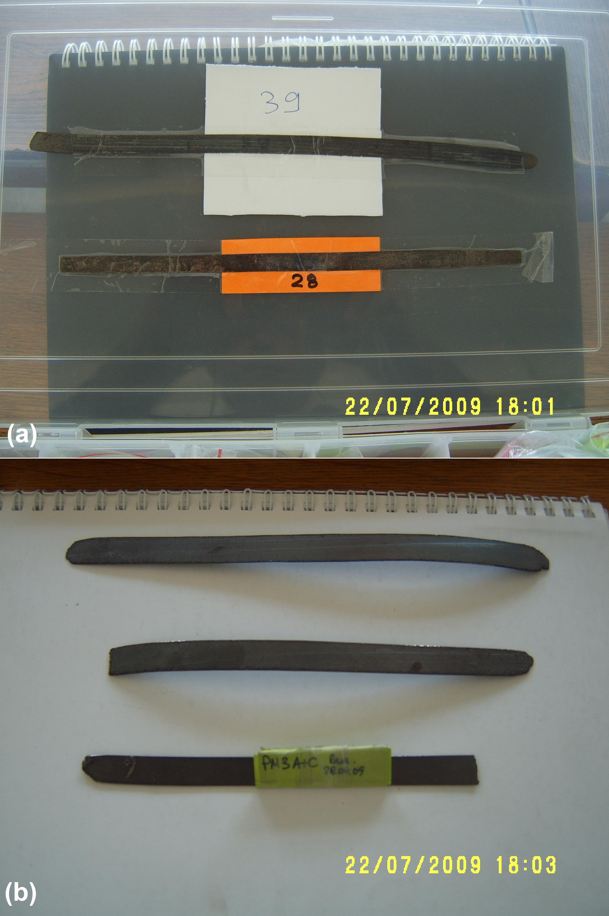
Laminarea la cald, efectuată pe un laminor experimental, a permis obţinerea unor semifabricate lamelare, de tip bandă. Unele exemple sunt prezentate în Fig.3.
Fig.3 Exemple de probe lamelare obţinute după laminarea la cald: (a) şarjele 28 şi 39 obţinute prin TC; (3) probe PM3 laminate
1.4 Prelucrarea mecanică a probelor laminate
Întrucât laminarea la cald s-a dovedit a fi o operaţie foarte anevoioasă, procesul a trebuit să fie întrerupt frecvent pentru îndepărtarea mecanică prin polizare a crăpăturilor apărute mai ales pe marginile semifabricatelor. La sfârşitul laminării probele lamelare au fost debitate iar marginile au fost rectificate. Dimensiunile tipice ale probelor laminate, prelucrate mecanic sunt redate în Tab.3 iar unele momente ale procesului de prelucrare sunt prezentate în Fig.4.
Tab. 3 Dimensiunile probelor laminate, după prelucrarea mecanică
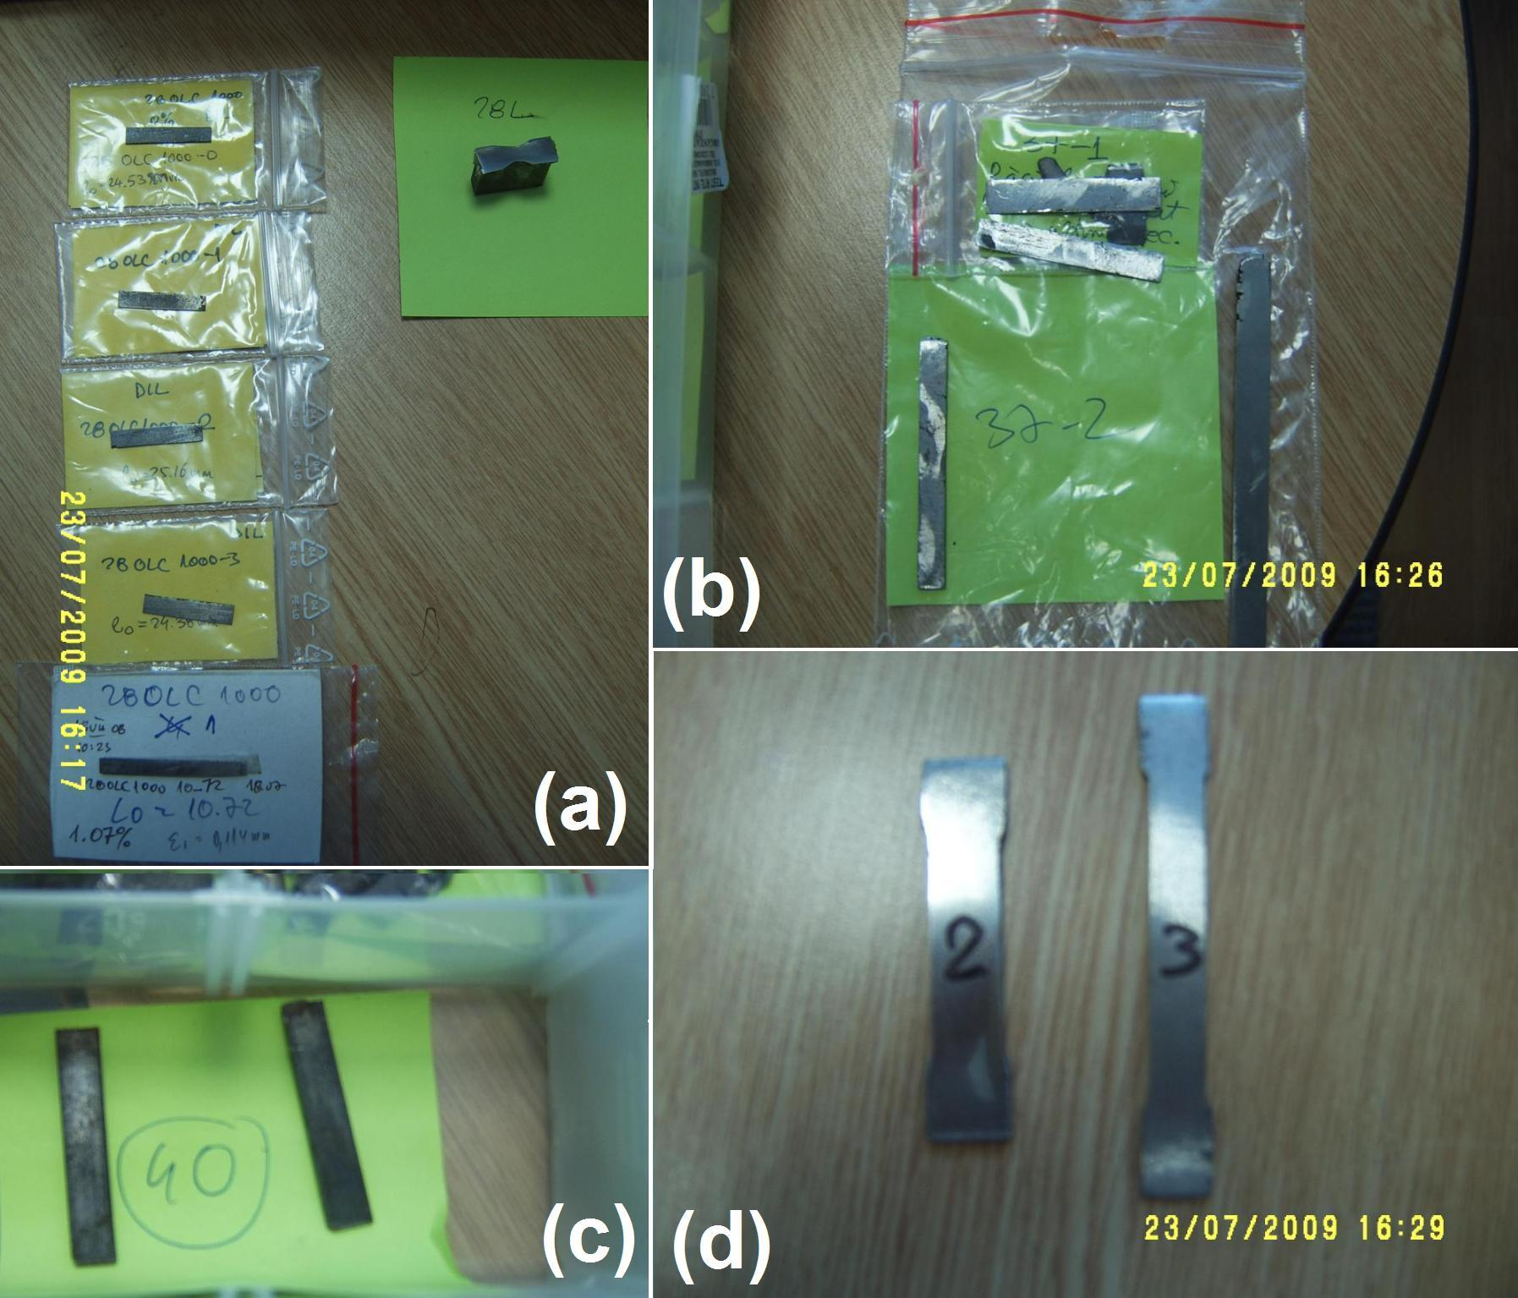
Nr.  crt. | Lungime, mm | Lăţime, mm | Grosime, mm
1. | 50 | 5 | 0,5
2. | 50 | 5 | 0,7
3. | 50 | 5 | 1
4. | 70 | 7 | 0,5
5. | 70 | 7 | 0,7
6. | 70 | 10 | 1
7. | 70 | 10 | 1,2
8. | 100 | 10 | 0,5
9. | 100 | 10 | 0,7
10. | 100 | 10 | 1
 | 100 | 10 | 1,2
Fig.4 Aspecte ale pregătirii mecanice a probelor laminate: (a) şarja 28 TC; (b) şarja 37 TC; (c) şarja 40 TC; (d) probele 2 şi 3 PM
1.5 Debitare prin electroeroziune a probelor de tracțiune
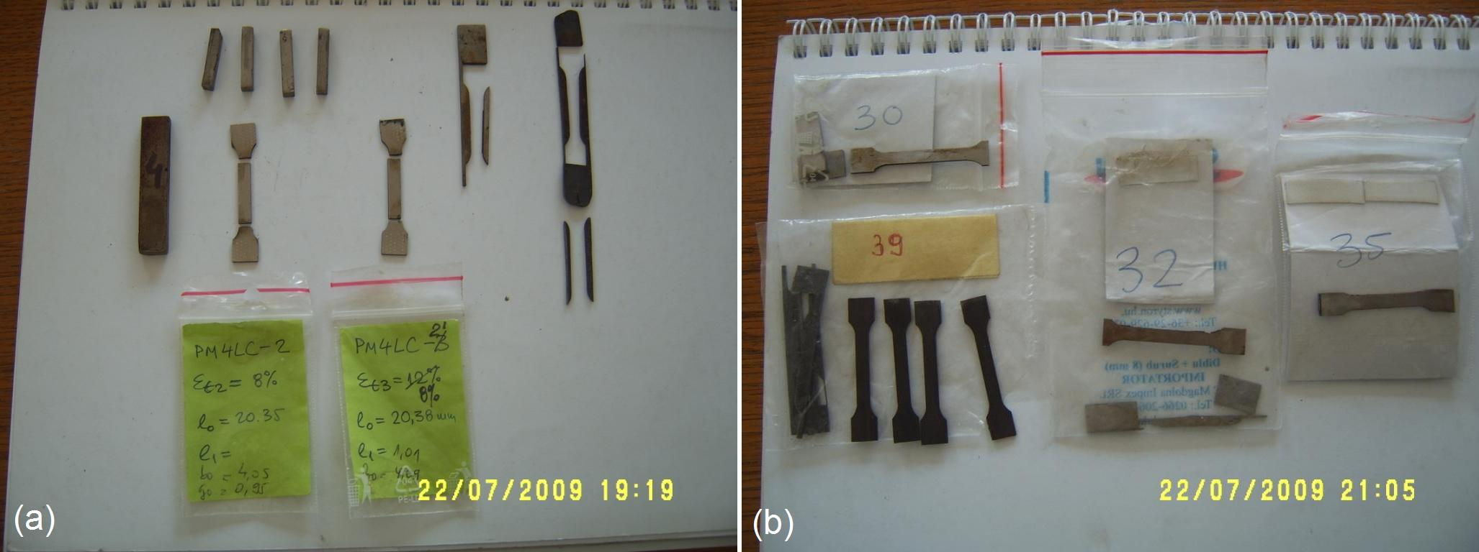
Probele de tracţiune au fost debitate prin electroeroziune, după cum arată exemplele din Fig.5
Fig.5 Exemple de probe de tracţiune debitate prin electroeroziune: (a) din semifabricate obţinute prin PM; (b) din semifabricate obţinute prin TC
2. STUDIUL EFECTELOR REDUCERII SECŢIUNII ASUPRA STRUCTURII ŞI A EMF CU REVENIRE REŢINUTĂ, PRIN CARACTERIZAREA STRUCTURALĂ A ALIAJELOR DEFORMATE PLASTIC, OBŢINUTE PRIN TC ŞI MP ŞI COMPARAREA REZULTATELOR CELOR DOUĂTEHNOLOGII
2.1 Analiza cantitativă şi calitativă a structurii metalografice şi determinarea granulaţiei medii
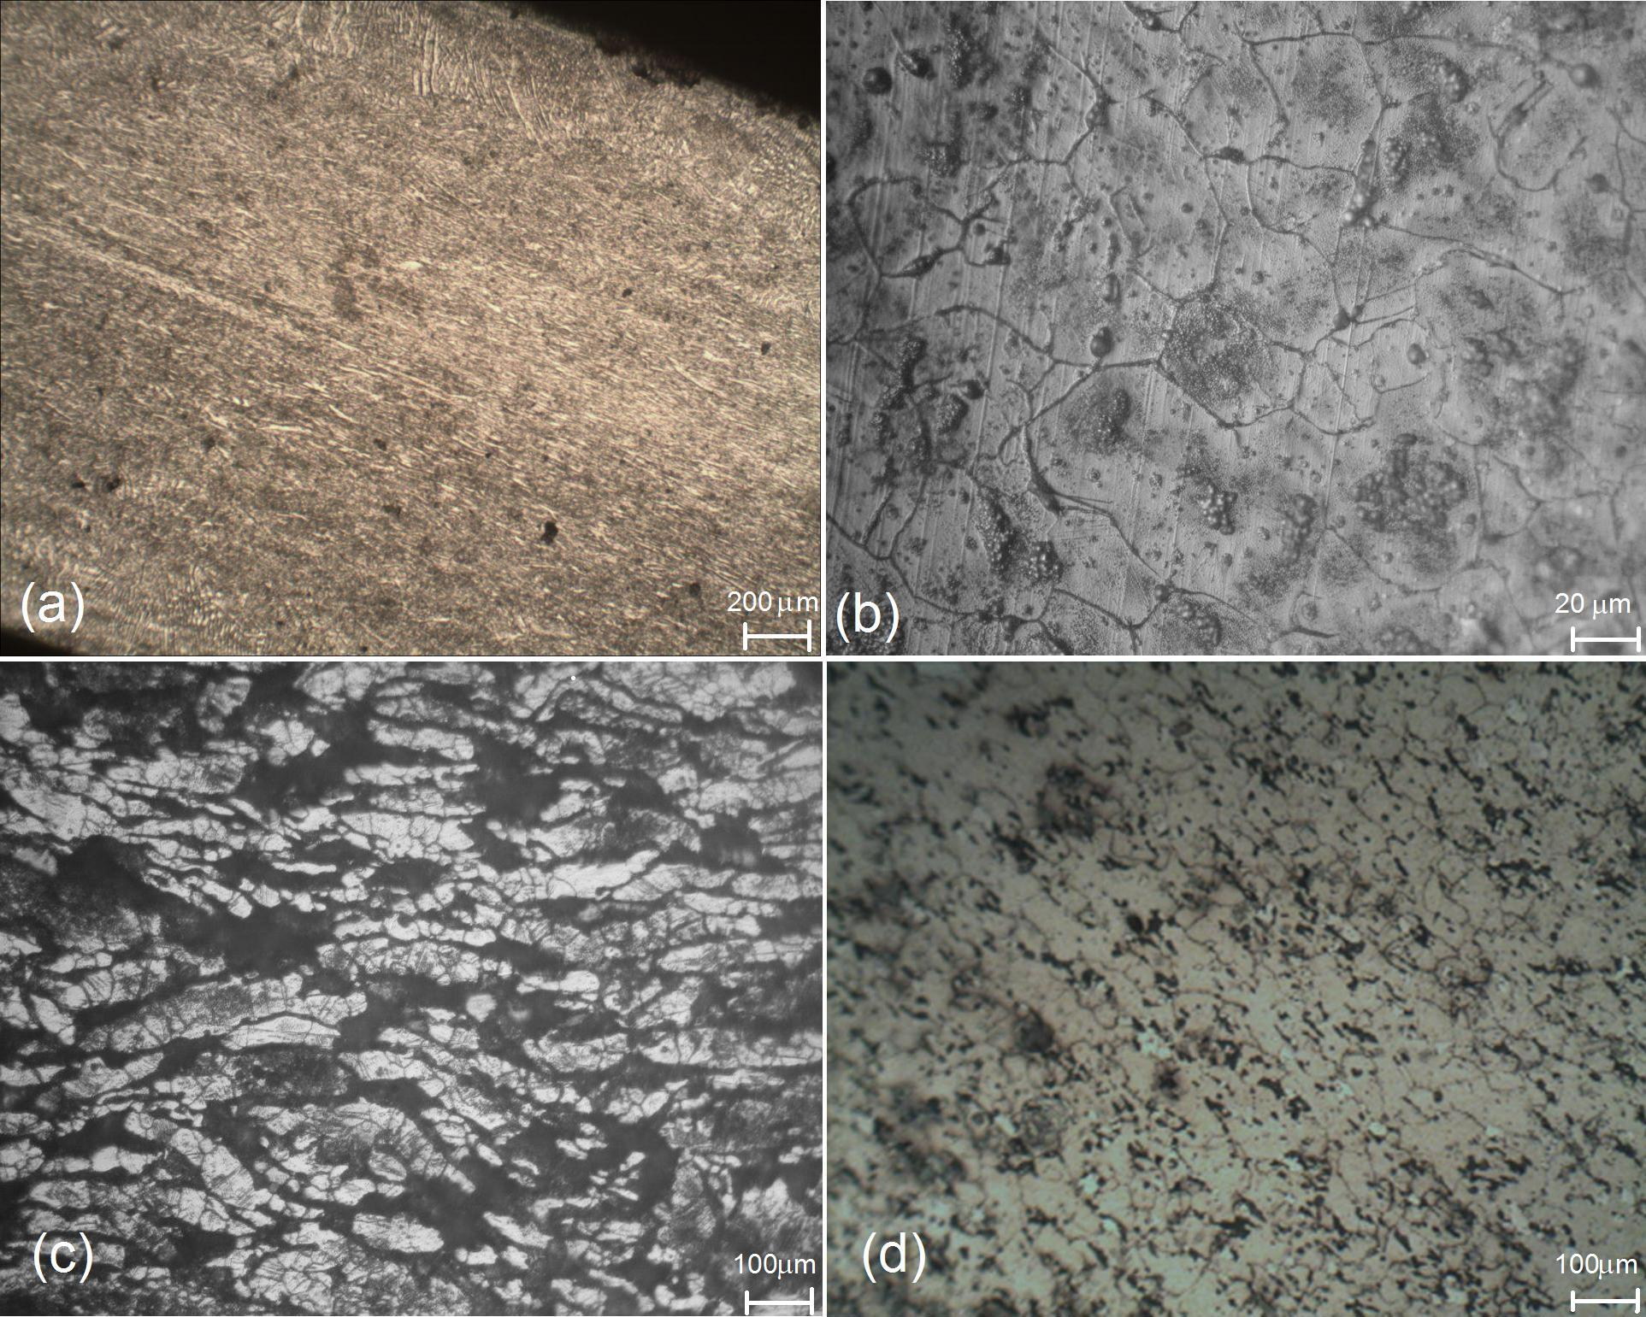
Pentru studiul structurii metalografice s-au utilizat microscopia optica (OM) şi cea electronică cu baleiaj (SEM). Fig.6 redă o serie de micrografii optice ale aliajelor obţinute prin TC şi PM, cu ajutorul unui microscop optic MEIJI.
Fig.6 Micrografii optice ale probelor deformate plastic: (a) şarja 29 TC după laminare; (b) şarja 29 TC după laminare şi omogenizare; (c) proba PM2 după laminare; (d) proba PM4 după laminare

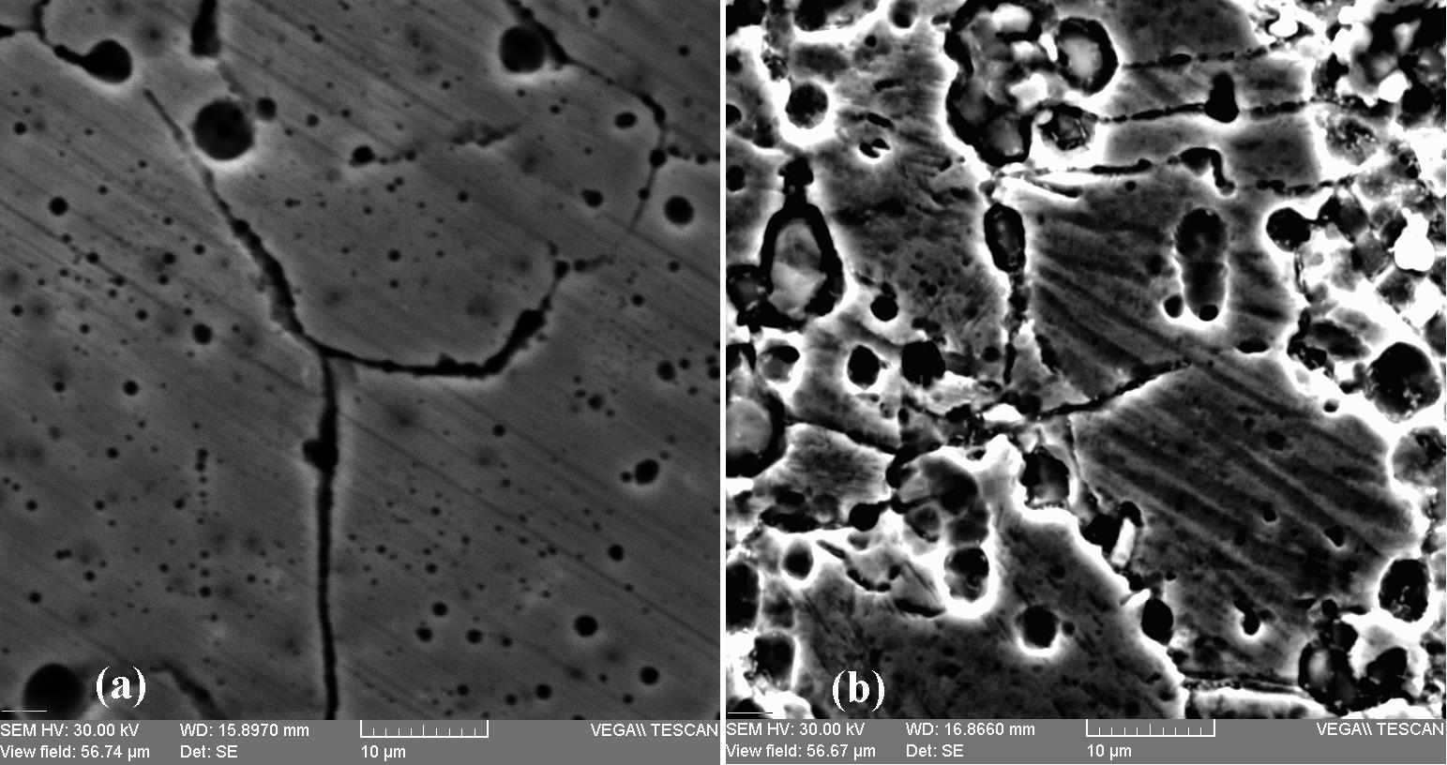
Detalii ale structurii metalografice sunt oferite în Fig.7 care conţine micrografiile SEM tipice ale probelor obţinute prin TC şi respectiv PM, înregistrate cu un microscop SEM – VEGA II LSH TESCAN cuplat cu un detector EDX – QUANTAX QX2 ROENTEC.
Fig.7 Micrografii SEM ale probelor laminate şi omogenizate: (a) şarja 29 TC; (b) proba PM4

Prin măsurarea diametrului mediu al unui număr de 5 grăunţi, ai probelor 29 şi PM4 s-a determinat granulaţia medie a celor 2 probe. Valorile au fost 80 μm şi respectiv 35 μm.
2.2 Determinarea temperaturilor critice de transformare martensitică inversă şi a căldurii specifice de transformare
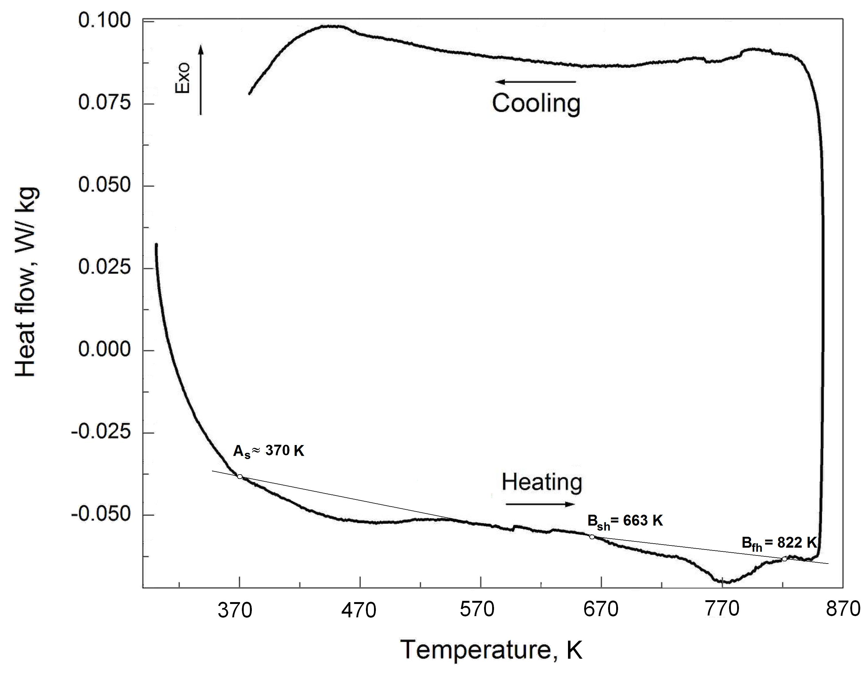
Cu ajutorul termogramei DSC din Fig.8, înregistrată cu un aparat NETZSCH STA 449 F3 în timpul unui ciclu de încălzire-răcire efectuat sub atmosferă de Ar între temperatura camerei şi 870 K, la o viteză de 1.66×10⁻¹ K/s, au fost determinate valorile temperaturii critice şi ale căldurii latente specifice de transformare din Tab.4
Fig.8 Termogramă DSC a unui fragment din porţiunea calibrată a unei probe de tracţiune, tăiată prin electroeroziune din şarja 29, care a fost alungită cu 1,9 %

Tab. 4 Temperaturile critice de transformare determinate pe baza termogramei DSC din Fig. 8
 | Transformarea martensitică inversă |  | Transformarea bainitică
Punctul critic | A_{s} | A_{f} | B_{s} | B_{f}
Valoarea, K | 370 | 548 | 663 | 822
Variaţia specifică de entropie, J/ kg | 0,607 |  | 0,715

2.3 Determinarea comportamentului la tracţiune al epruvetelor deformate
Probele de tracţiune, tăiate prin electroeroziune, au fost supuse unor încercări de încărcare-descărcare, pe o maşină INSTRON 3382, cu o viteză de deformare de 2,77×10⁻⁴ sec⁻¹. Rezultate specifice ale acestor încercări sunt sintetizate în Fig.9. Fig.9(a) prezintă două cicluri de încărcare-descărcare efectuate pe probe din şarja 29 TC, până la alungirile maxime de 4 şi respectiv 12 %. Pe segmentul de descărcare se remarcă apariţia unei reveniri elastice suplimentare, caracteristice superelasticităţii. Fig.9(b) prezintă două curbe de încărcare-descărcare la tracţiune obţinute pe probe tăiate din PM4, solicitate până la alungiri de 4 şi respectiv 5 %. În acest caz, porţiunile de încărcare sunt lipsite de segmentul liniar iniţial care defineşte ”comportarea Hookiană”, ceea ce indică prezenţa unei plasticităţi induse prin transformare. Practic, pe această porţiune neliniară deformaţia plastică nu se produce prin alunecarea dislocaţiilor ci prin intermediul unei transformări martensitice indusă prin tensiune. Se observă că probele TC sunt mai tenace decât cele PM
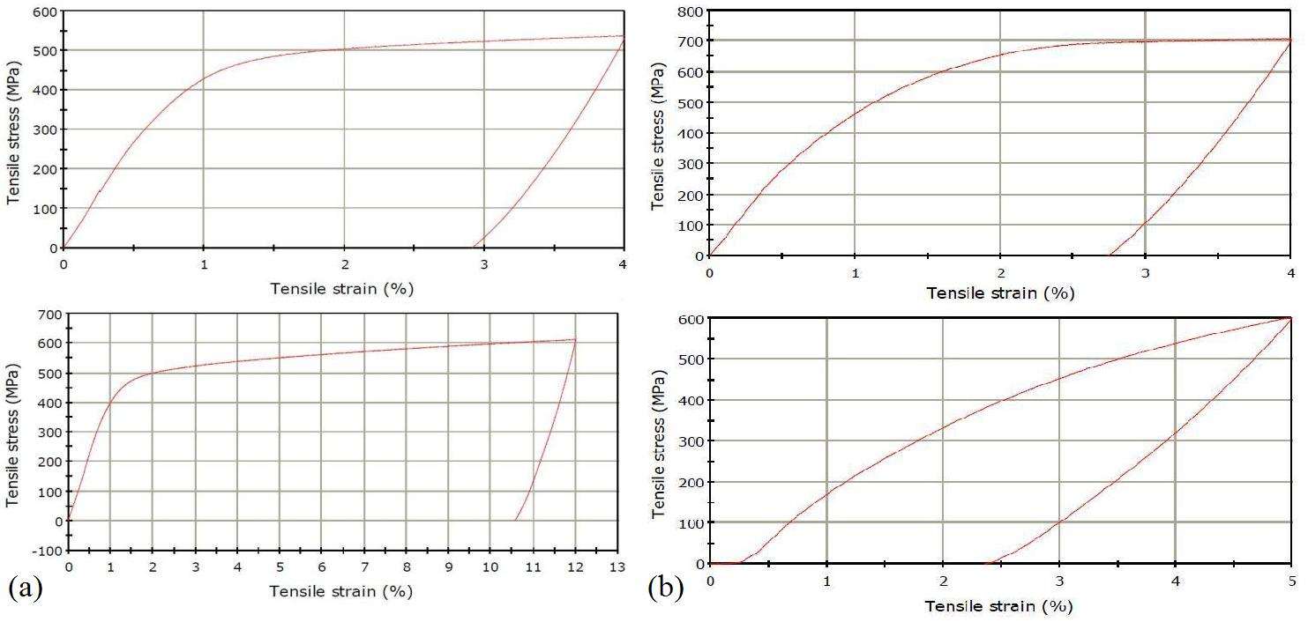
Fig.9 Curbe de tracţiune tipice, de încărcare-descărcare, ale probelor : (a) din şarja 29 TC; (b) din PM4

2.4 Analiza capacităţii probelor deformate de a dezvolta forţe de recuperare prin EMF cu revenire reţinută la tracţiune
Comportamentul de revenire reţinută la tracţiune, al unei probe din şarja 37 CT, este sintetizat în Fig.10.
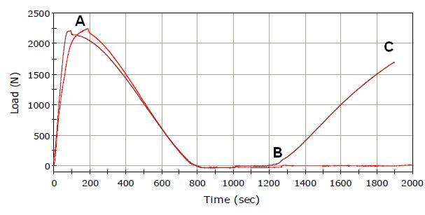
Fig. 10 Diagrama tensiune-alungire-temperatură a unei epruvete de aliaj 37 (L₀ = 20 mm) supusă la revenire reţinută, pe parcursul a 2 cicluri: OA – încărcare la temperatura camerei, până la 4 %: forţa creşte până la cca. 2250 N, în ambele cicluri; AB – menţinere la alungire constantă de 4 %, cu încălzire până la 180⁰C: forţa scade până la zero, în ambele cicluri; BC – răcire până la temperatura camerei: forţa nu creşte în primul ciclu dar creşte până la cca. 1700 N, în cel de-al doilea

2.5. Efectuarea unui stagiu de cercetare de 2 săptămâni pentru găsirea unor soluţii de îmbunătăţire a proprietăţilor aliajelor experimentale prin aliere mecanică şi metalurgia pulberilor, la PML de la Universitatea Tehnică Istanbul şi aducerea de noi probe. Redactarea unei lucrări ştiinţifice

În perioada 4-17 Mai 2009 a fost efectuată o deplasare la Istanbul, Turcia, pentru a participa la un stagiu de cercetare la Universitatea Tehnică din Istanbul (ITU), facultatea de Chimie şi Metalurgie, Laboratorul de Materiale Particulate (PML), la invitaţia Assist. Prof. Burak Özkal, beneficiind de contribuţia Prof. dr. ing. Eyüp Sabri Kayalı, decanul facultăţii şi a şefului Laboratorului PML, Prof. dr. ing. M. Lütfi Öveçoğlu. În cadrul stagiului au fost purtate discuţii deosebit de interesante, cu profesorul M. Lütfi Öveçoğlu, cu Assist. Prof. Burak Özkal, precum şi cu o parte dintre studenţii de la master, aflaţi sub îndrumarea celor doi. Cu colaborarea Res.Assist. Demet TATAR, au fost efectuate studii de difracţie de raze X pe un difractometru BRUKER AXS D8 Advance. Au fost analizate pe 10 probe din aliaje cu memoria formei pe bază de fier, obţinute prin tehnologie clasică (TC) la Facultatea de Ştiinţa şi Ingineria Materialelor (SIM) de la Universitatea Tehnică „Gh.Asachi” din Iaşi (TUI) şi prin metalurgia pulberilor (PM) la PML-ITU, precum şi 6 probe din aliaje cu memoria formei pe bază de cupru, obţinute prin (CM) la TUI. Toate probele PM fuseseră pregătite la SIM TUI, întrucât partenerul turc le trimisese anterior la Iaşi.
Beneficiind de rezultatele cercetărilor efectuate până în această fază a proiectului, a fost redactat manuscrisul unei lucrări care, după ce a trecut prin procesul de recenzare şi de revizuire, a fost publicată sub forma:
L. G. Bujoreanu, S. Stanciu, R. I. Comăneci, M. Meyer, V. Dia, C. Lohan, Factors influencing the reversion of stress-induced martensite to austenite in a Fe-Mn-Si-Cr-Ni shape memory alloy, Journal of Materials Engineering and Performance 18(5-6) August, pp. 500-505, 2009, ISSN 1059-9495
3. STABILIREA VARIANTEI OPTIME DE TRATAMENT TERMIC SECUNDAR (TTS), PENTRU PRODUCEREA DIFUZIEI CONTROLATE, ÎN TIMPUL FORMĂRII BAINITEI ŞI A PRECIPITATELOR CORENTE CU MATRICEA AUSTENITICĂ ŞI A VALORII OPTIME A DEFORMAŢIEI CONTROLATE NECESARĂ PENTRU FORMAREA MARTENSITIEI ε INDUSĂ PRIN TENSIUNE ÎN AUSTENITA NETRANSFORMATĂ
3.1 Stabilirea intervalelor termice, a duratelor de menţinere şi a mediilor de răcire, în cadrul TTS
Pe baza informaţiilor culese din literatura de specialitate a fost întocmit Tab. 5 cu o serie de parametri ai tratamentului termic secundar aplicat aliajelor Fe-Mn-Si-Cr-Ni
Tab. 5 Temperaturi de încălzire, duratele de menţinere şi mediile de răcire, recomandate în literatura de specialitate pentru tratamentul termic secundar al AMF Fe-Mn-Si-Cr-Ni

Nr.  crt. | Temperatura de încălzire | Durata de menţinere | Medii de răcire | Referinţe | Aliaj
1. | 1000⁰C  (călire de punere în soluţie) | 0,5 h | Aer | Sade, M., Halter, K. and Hornbogen, E. – The effect of thermal cycling on the transformation behaviour of Fe-Mn-Si shape memory alloys, Progress in Shape Memory Alloys, (Eucken, S. ed.), DGM-Informationsgesellschaft Verlag, Bochum, 1992, 201-212 | Fe-30,5 Mn-5 Si
1. | 1000⁰C  (călire de punere în soluţie) | 0,5 h | Ulei |  | Fe-30,5 Mn-5 Si
1. | 1000⁰C  (călire de punere în soluţie) | 0,5 h | Apă |  | Fe-30,5 Mn-5 Si
1. | 1000⁰C  (călire de punere în soluţie) | 0,5 h | Saramură |  | Fe-30,5 Mn-5 Si
1. | 300-700⁰C (îmbătrânire) | 20 h | Apă |  | Fe-30,5 Mn-5 Si
1. | 300-700⁰C (îmbătrânire) | 30 h | Apă |  | Fe-30,5 Mn-5 Si
1. | 300-700⁰C (îmbătrânire) | 50 h | Apă |  | Fe-30,5 Mn-5 Si
2. | 1070 K | 10 min | Apă | Z.Z.Dong, S.Kajiwara, T.Kikuchi, T.Sawaguchi – Effect or pre-deformation at room temperature on shape memory properties of stainless type Fe-15Mn-5Si-9Cr-(0.5-1.5)NbC alloys, Acta Materialia, 53, 2005, 4009-4018 | Fe-15Mn-5Si-9Cr-(0.5-1.5)NbC
3. | 970 K | 10 min | Apă | S.Kajiwara – Characteristic features of shape memory effect and related transformation behavior in Fe-based alloys, Materials Science and Engineering 273-275, (1999) 67-88 | Fe-14Mn-6Si-9Cr-5Ni
4. | 900⁰C | 1 h | Apă | D. Wang, W. Ji, M. Han, D. Jia, W Liu – Influence of Ausforming on Substructues and Shape Memory Behavior in Fe-28Mn-6Si-5Cr Alloy, Materials Science Forum Vols. 327-328(2000) pp. 263-266 | Fe-28Mn-6Si-5Cr
5. | 1173 K | 10 min | - | Xiaochun Wu, T.Z. Hsu (Xu Zuyao) – Effect of the Neel temperature, T_{N}, on martensitic transformation in Fe-Mn-Si-based shape memory alloys, Materials Characterization 45 (2000) pp. 137-142 | Fe-Mn-Si

- Tab. 5 continuare -
Nr.  crt. | Temperatura de încălzire | Durata de menţinere | Medii de răcire |  | Referinţe | Aliaj
6. | 1338 K | 0,5 k | Apă |  | Edwin R Jones, Jr., T. Datta, C. Almasan, D. Edwards, H.M. Ledbetter – Low Temperature Magnetic Properties of F.C.C. Fe-Cr-Ni alloys: Effects of manganese an Interstitial Carbon and Nitrogen, Materials Science and Engineering 91, (1987) 181-188 | Fe-Cr-Ni
7. | 950⁰C | 1 h | Apă |  | Defa Wang, Daozhi Liu, Zhizhong Dong, Wenxi Liu, Jinming Chen – Improvement of shape memory effect by ausforming in Fe–28Mn–6Si-5Cr alloy, Materials Science and Engineering A315, (2001) 174-179 | Fe–28Mn–6Si–5Cr
8. | 1070 K | 10 min | Apă |  | Takahiro Sawaguchi, Puspendu Sahu, Takehiko Kikuchi, Kazuyuki Ogawa, Setsuo Kajiwara, Atsumichi Kushibe, Masahito Hihashino, Takatoshi Ogawa, - Vibration mitigation by the reversible fcc/ hcp martensitic transformation during cyclic tension-compression loading of an Fe-Mn-Si – based shape memory alloy, Scripta Materialia 54 (2006) 1885–1890 | Fe–28Mn–6Si–5Cr-0.53 Nb-0.06 C
9. | 670 K | 48 k | Îmbătrânire | Apă | S.Kajiwara, D.Z.Liu, T.Kikuchi and N. Shinya – Development of Fe-Mn-Si based shape memory alloys with no necessity of "training"¸Journal de Physique IV, 11 (2001) 199-204 | Fe-28Mn-6Si-5Cr-(0.5-1.5)NbC
9. | 770 K | 24 h
9. | 870 K | 4 h
9. | 970 K | 2 h
9. | 1070 K | 2 h
9. | 1170 K | 2 h
9. | 1270 K | 2 h
9. | 1370 K | 2 h
10. | 600⁰C | 5 min | Apă |  | N. Van Caenegem, L.Duperey, K.Verbeken, D.Segers, Z.Houbaert, Stresses related to the shape memory effect in Fe–Mn–Si-based shape memory alloys, Materials Science and Engineering A 454–455 (2007) 407–415 | Fe29Mn7Si  Fe29Mn7Si5Cr
10. | 800⁰C
10. | 1000⁰C

3.2 Aplicarea TTS
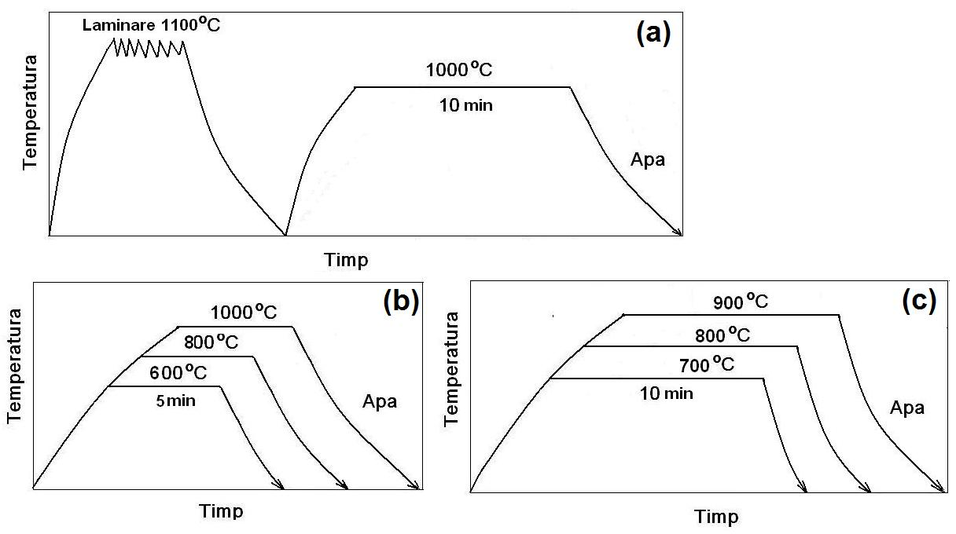
Au fost aplicate trei tipuri de tratamente termice, în conformitate cu nomogramele sintetizate în Fig.11.
Fig.11 Nomograme schematice ale variantelor de tratament termic: (a) omogenizare după laminare; (b) călire la 600, 800 sau 1000⁰C/ 5 min/ apă; (c) călire la 700, 800 sau 900⁰C/ 10 min/ apă
Dintre toate variantele, cele mai bune rezultate s-au obţinut pentru călirea (1000⁰C/ 10 min/ apă) de după laminarea la cald, Fig.11(a).
3.3 Aplicarea deformării plastice controlate pentru producerea martensitei ε indusă prin tensiune
Pentru producerea martensitei ε, indusă prin tensiune, a fost necesar să se aplice, în primul rând, o laminare controlată. Variaţiile succesive, ale grosimii probei laminate, împreună cu parametrii de deformare sunt prezentate în Tab.6.
Tab.6 Variaţii de grosime şi parametrii deformării plastice controlate
Nr.  ctr. | Aliaj | Grosimea probei, mm |  |  |  |  |  |  |  |  |  |  | Parametrii de deformare
Nr.  ctr. | Aliaj | Iniţial | I-a tre-cere | A-II-a tre-cere | A-III-a tre-cere | A-IV-a tre-cere | A-V-a tre-cere | A-VI-a tre-cere | A-VII-a trecere | A-VIII-a tre-cere | A-IX-a tre-cere | A-X-a tre-cere | Tempera-tura de încălzire, ⁰C | Durata men-ţinerii, min | Grad de defor-mare, %
1. | 29 | Φ 6 | 4,5 | 3,5 | 2,75 | 2,25 | 1,75 | 1,5 | 1,25 | 1* | - | - | 1050-1100 | 1 min/ mm | (1)
2. | PM3 | 4,3 | 3,3 | 2,55 | 2,05 | 1,8 | 1,55 | 1,3 | 1,05*** | - | - | - | 1050-1100 | 1 min/ mm | (2)
3. | PM4 | 4,1 | 3,1 | 2,35 | 1,85 | 1,6 | 1,35 | 1,1** | - | - | - | - | 1050-1100 | 1 min/ mm | (3)
4. | 39 | 8,5 | 7,25 | 6 | 4,75 | 3,9 | 3,05 | 2,25 | 1,6 | 0,95 | - | - | 1140 | 1 min/ mm | (4)
5. | 39 | 6,3 | 5 | 3,9 | 3,3 | 2,8 | 2,3 | 2 | 1,9 | 1,5 | 1,2 | 1 | 900 | 2 min/ mm | (5)
6. | 40 | 4 | 3,2 | 2,6 | 2,1 | 1,7 | 1,4 | 1,2 | - | - | - | - | 900 | 2 min/ mm | (6)
7. | 41 | 5 | 3,8 | 3 | 2,5 | 2,2 | 1,8 | 1,5 | 1,2 | - | - | - | 900 | 2 min/ mm | (7)
8. | PM4 | 4 | 3 | 2 | 1,25 | 1,1 | 0,85 | 0,6 | - | - | - | - | 1000 | 2 min/ mm | 25-33-37.5-12-22.7-20
9. | PM3 | 4 | 3 | 2,25 | 1,7 | 1,25 | 0,95 | 0,7 | 0,55 | 0,4 | - | - | 1000 | 2 min/ mm | 25
10. | 39 | 8,3 | 6,2 | 4,95 | 3,9 | 3,1 | 2,4 | 1,95 | 1,55 | - | - | - | 1000 | 2 min/ mm | 20
11 | PM1 | 6,5 | 5,2 | 4,15 | 3,2 | 2,65 | 2,1 | 1,65 | 1,3 | 1,05 | 0,85 | 0,65 | 1000 | 2 min/ mm | 20
* Fără fisuri
** Fisurare moderată (fusurile au fost îndepărtate prin polizare)
*** Fisurare puternică (fusurile au fost îndepărtate prin polizare)
- Reduceri constante de grosime, în succesiunea: Δh = 1,5 – 1 - 0,75 - 0,5 - 0,5 - 0,25 - 0,25 - 0,25
- Reduceri constante de grosime, în succesiunea: Δh = 1 - 0,75 - 0,5 - 0,25 - 0,25 - 0,25 - 0,25
- Reduceri constante de grosime, în succesiunea: Δh = 1 - 0,75 - 0,5 - 0,25 - 0,25 - 0,25
- Reduceri constante de grosime, în succesiunea: Δh = 1/2p - 1/2p - 1/2p - 1/3p - 1/3p – 1/3p – 1/4p– 1/4p (p=2,5 mm, pasul şurubului de strângere a cajei)
- S-au aplicat reduceri constante de grosime, în succesiunea: Δh = 1,25 - 1 - 0,8 - 0,7 - 0,6 - 0,4 – 0,4 – 0,4 – 0,3 – 0,3, însă variaţiile de grosime/ trecere au fost mai mici din cauza creşterii rigidităţii probei, ca rezultat al reducerii temperaturii de laminare
- S-au aplicat reduceri constante de grosime, în succesiunea: Δh =1 - 0,8 - 0,7 - 0,6 - 0,5 – 0,4 – 0,3 însă variaţiile de grosime/ trecere au fost mai mici din cauza creşterii rigidităţii probei, ca rezultat al reducerii temperaturii de laminare
- S-au aplicat reduceri constante de grosime, în succesiunea: Δh =1,2 - 0,8 - 0,6 - 0,5 – 0,5 – 0,4 – 0,4însă variaţiile de grosime/ trecere au fost mai mici din cauza creşterii rigidităţii probei, ca rezultat al reducerii temperaturii de laminare
Observaţie generală: din cauza revenirii elastice a probelor (în special la temperaturile de laminare de 900 şi 1000⁰C, la care rigiditatea probelor în că se menţinea la valori ridicate) şi a jocurilor din lagărele de bronz grafitat ale cajei laminorului, grosimile experimentale, rezultate după fiecare trecere, sunt mai mari decât cele teoretice, determinate prin scăderea reducerii din grosimea anterioară sau prin aplicarea gradului de deformare
3.4 Controlul calitativ al prezenţei martensitei α prin măsurarea feromagnetismului
Cu ajutorul unui multimetru METRA HIT 29S, cu modul suplimentar METRA HIT FMA1, pentru măsurarea câmpurilor electrice şi magnetice, care a fost fixat pe o maşină de încercat la tracţiune tip INSTRON 3382, la o distanţă de 14 mm faţă de probele paramagnetice lamelare obţinute din aliaj 29, după laminare la cald, care au fost deformate cu o viteză de 2,77×10⁻⁴ s⁻¹, s-a măsurat tensiunea câmpului electromagnetic generat în timpul deformării, ca efect al formării martensitei feromagnetice α indusă prin tensiune. Tensiunea electrică măsurată a fost convertită în inducţie magnetică (cu factorul de conversie 1 µT/ V).
Diagrama schematică a experimentului de încărcare-descărcare la tracţiune, este redată în Fig.12 iar rezultatele măsurătorilor în Tab.7.
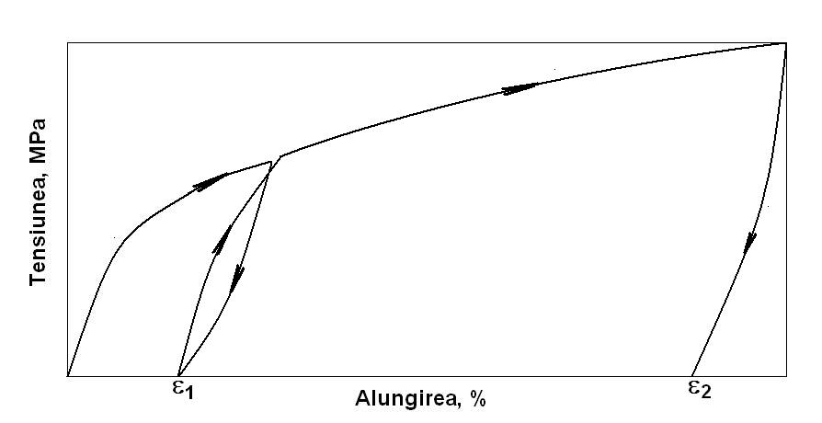
Fig.12 Diagramă schematică, de încărcare-descărcare la tracţiune, indicând stările de alungire în care au fost făcute măsurătorile inducţiei magnetice

Tab.7 Variațiile inducţiei magnetice în funcţie de starea de alungire din Fig.12
Nr.  ctr. | Starea probei | Alungirea specifică, % | Tensiunea electrică, mV | Inducţia magnetică, µT
1. | Iniţială | 0 | 57,81 | 0,05781
2. | Alungită preliminar | ε₁ = 6 % | 63,4 | 0,0634
3. | Alungită final | ε₂ = 25 % | 72,5 | 0,0725
Creşterea inducţiei magnetice sugerează o creştere a cantităţii de martensită α, indusă prin tensiune, odată cu creşterea alungirii maxime aplicate probei.

4. CARACTERIZAREA NANOPRECIPITATELOR ŞI A BAINITEI FORMATE DUPĂ TTS ŞI A MARTENSITEI INDUSĂ PRIN TENSIUNE, FORMATĂ LA DEFORMAREA MATERIALULUI ŞI TESTAREA EMF CU REVENIRE REŢINUTĂ ŞI A CAPACITĂŢII DE AMORTIZARE A ALIAJELOR OBŢINUTE PRIN TC ŞI MP ŞI COMPARAREA REZULTATELOR CELOR DOUĂ TEHNOLOGII
4.1. Analiza cantitativă şi calitativă a structurii metalografice şi determinarea granulaţiei medii
Pentru evidenţierea martensitei induse prin tensiune, porţiunile calibrate ale probelor de tracţiune probele au fost analizate prin OM şi SEM, atât în stare nedeformată cât şi în diverse stări de alungire.
Fig.13 redă o micrografie tipică a tijei unei probe PM2 după ce a fost alungită pe maşina de încercat la tracţiune. Se observă în mod clar apariţia unor benzi de martensită indusă prin tensiune, împreună cu porii asociaţi procedeului PM dar şi cu o serie de carburi cu aspect globular.
Alte detalii mai clare, ale formării martensitei induse prin tensiune, sunt redate prin intermediul micrografiilor SEM, din Fig. 14, unde au fost analizate atât probe din şarja 29 TC cât şi din proba PM4. Nu s-au remarcat modificări ale granulaţiei medii, faţă de stadiile de prelucrare anterioare.
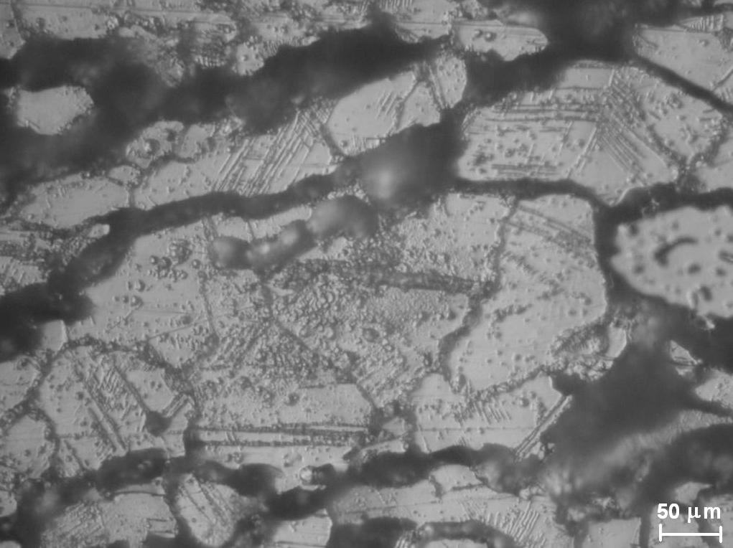
Fig.13 Micrografie optică evidenţiind formarea martensitei induse prin tensiune în proba PM2 alungită
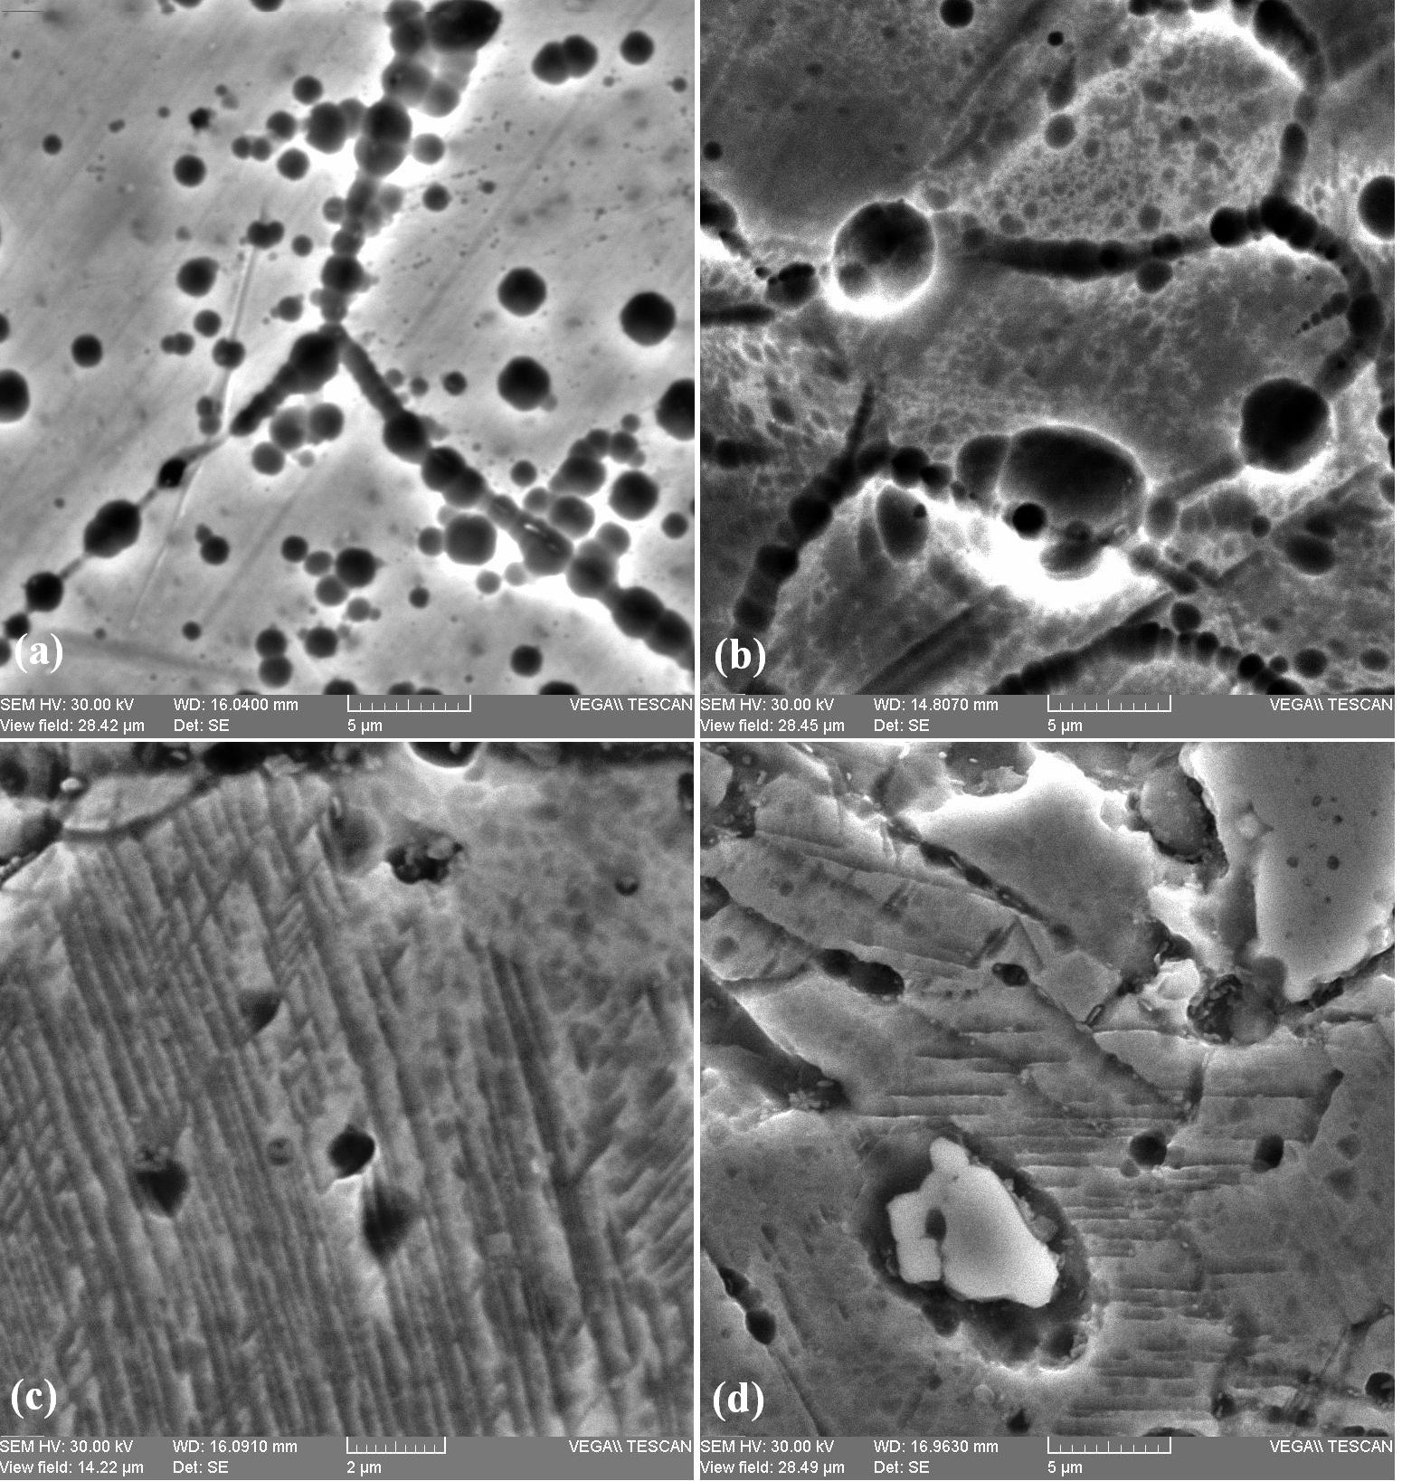
Fig.14 Micrografii SEM: (a) probă 29 nedeformată; (b) probă 29 alungită 6%; (c) probă PM4 nedeformată; (d) probă PM4 alungită 5%
Trebuie remarcat faptul ca prezenta martensitei este mai evidentă la probele obţinute prin PM decât la cele obţinute prin CT. Un studiu mai amănunţit asupra precipitatelor formate în urma tratamentului termic secundar este redat în Fig.15.
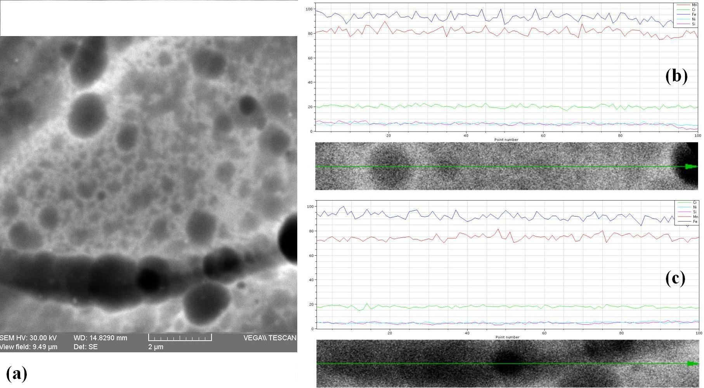
Fig.15 Analiză SEM-EDX a probei 29 după TTS: (a) micrografie SEM a unei zone cu precipitate; (b) imagine de compoziţie a zonei cu precipitate independente; (c) imagine de compoziţie a şirului de precipitate

Se remarcă scăderea clară a cantităţii de siliciu, în Fig.15(b), la atingerea zonei cu precipitatul de culoare întunecată.
4.2 Determinarea temperaturilor critice de transformare martensitică inversă şi a căldurii specifice de transformare
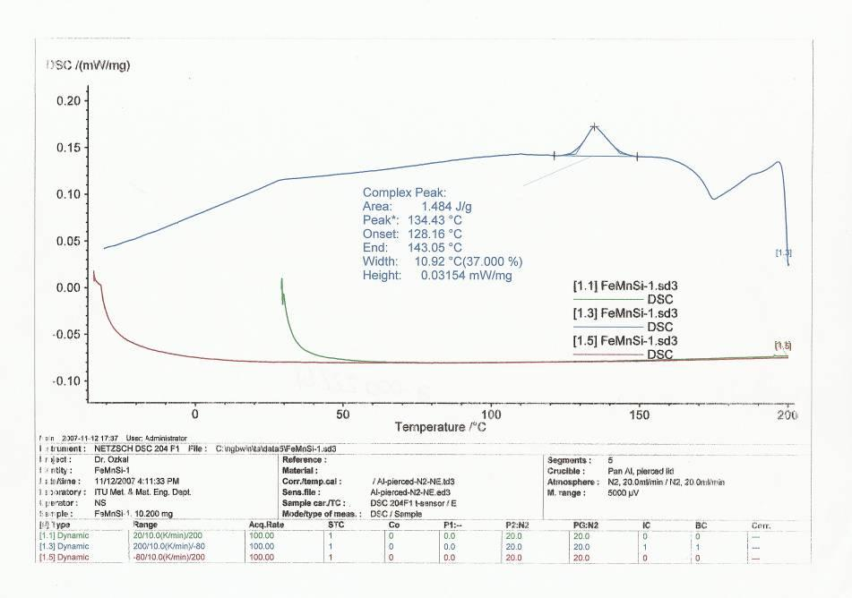
În continuare sunt prezentate rezultatele analizei calorimetrice diferenţiale (DSC) efectuată la PML-ITU. Fig.16 se referă la răcire, Fig.17 la încălzire în diverse medii iar Tab.8 sintetizează valorile temperaturilor critice şi ale entalpiilor specifice.
Fig.16 Termogramă DSC cu răcire de la 200⁰C, ilustrând producerea unei transformări martensitice directe
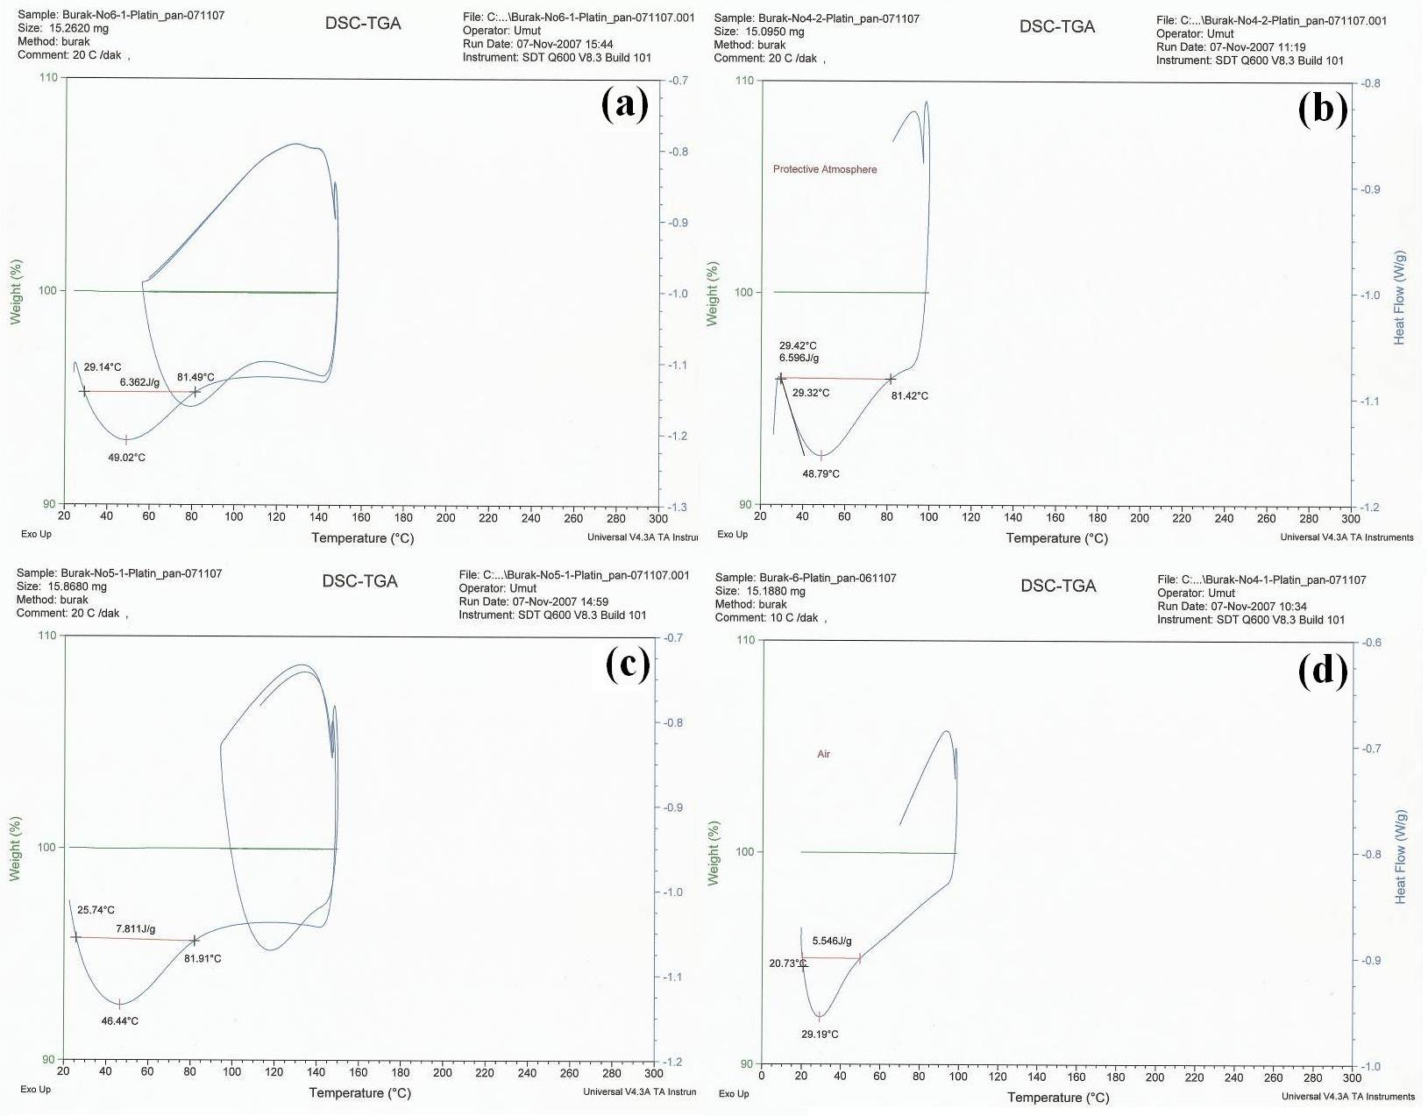
Fig.17 Termogramă DSC obţinută pe un fragment tăiat din porţiunea calibrată a unei probe de tracţiune alungită, în timpul încălzirii de la temperatura camerei: (a) până la 150⁰C, în atmosferă neutră, alungire 3 %; (b) până la 100⁰C, în atmosferă neutră, alungire cu 2 %; (c) până la 150⁰C, în atmosferă neutră, alungire cu 3 %; (d) până la 100⁰C, în aer, alungire cu 3 %

Tab.8 Valorile temperaturilor critice şi a entalpiilor specifice de transformare

Nr. crt. | Procesul termic | Alungirea aplicată probei | Masa fragmentului, mg | Valorile temperaturilor critice, ⁰C |  |  | Entalpia specifică, J/ g
 |  |  |  | Început | Maxim de transformare | Sfârşit | Entalpia specifică, J/ g
1 | Răcire | 0 % | 10,2 | M_{s} | M₅₀ | M_{f} | 1,484
 |  |  |  | 143,05 | 134,43 | 128,16 | 1,484
2 | Încălzire în atmosferă neutră | 1 % | 15,262 | A_{s} | A₅₀ | A_{f} | 6,362
 |  |  |  | 29,14 | 49,02 | 81,49 | 6,362
3 | Încălzire în atmosferă neutră | 2 % | 15,095 | 29,42 | 48,79 | 81,42 | 6,596
4 | Încălzire în atmosferă neutră | 3 % | 15,869 | 25,74 | 46,44 | 81,91 | 7,811
5 | Încălzire în aer | 3 % | 15,188 | 20,73 | 29,19 | 49,5 | 5,596

Se poate constata o tendinţă generală de scădere a temperaturilor critice de transformare martensitică inversă (exprimate prin A₅₀, temperatura maximului de transformare) însoţită de creşterea entalpiei specifice, odată cu creşterea pretensionării.
4.3 Determinarea comportamentului la tracțiune al epruvetelor tratate termic
Pentru evidenţierea comportamentului la tracţiune al probelor tratate termic s-au aplicat încercări ciclice, de încărcare-descărcare. Rezultatele sunt sintetizate în Fig.18 pentru probele obţinute prin TC şi în Fig.19 pentru probele obţinute prin PM. Ca şi în Fig.9, se remarcă tenacitatea superioară a probelor obţinute prin TC, care au suportat alungiri de peste la 24 %, în Fig18(b). Tot la aceste probe se observă păstrarea caracterului pseudoelastic, la descărcare, caracterizat prin revenirea elastică suplimentară. Pe de altă parte, la ambele tipuri de probe, se observă apariţia plasticităţii induse prin transformare, la prima încărcare, în urma aplicării TTS.
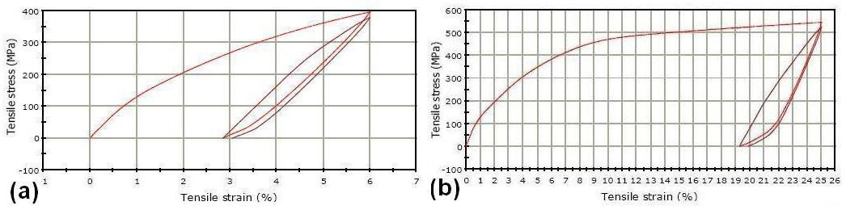
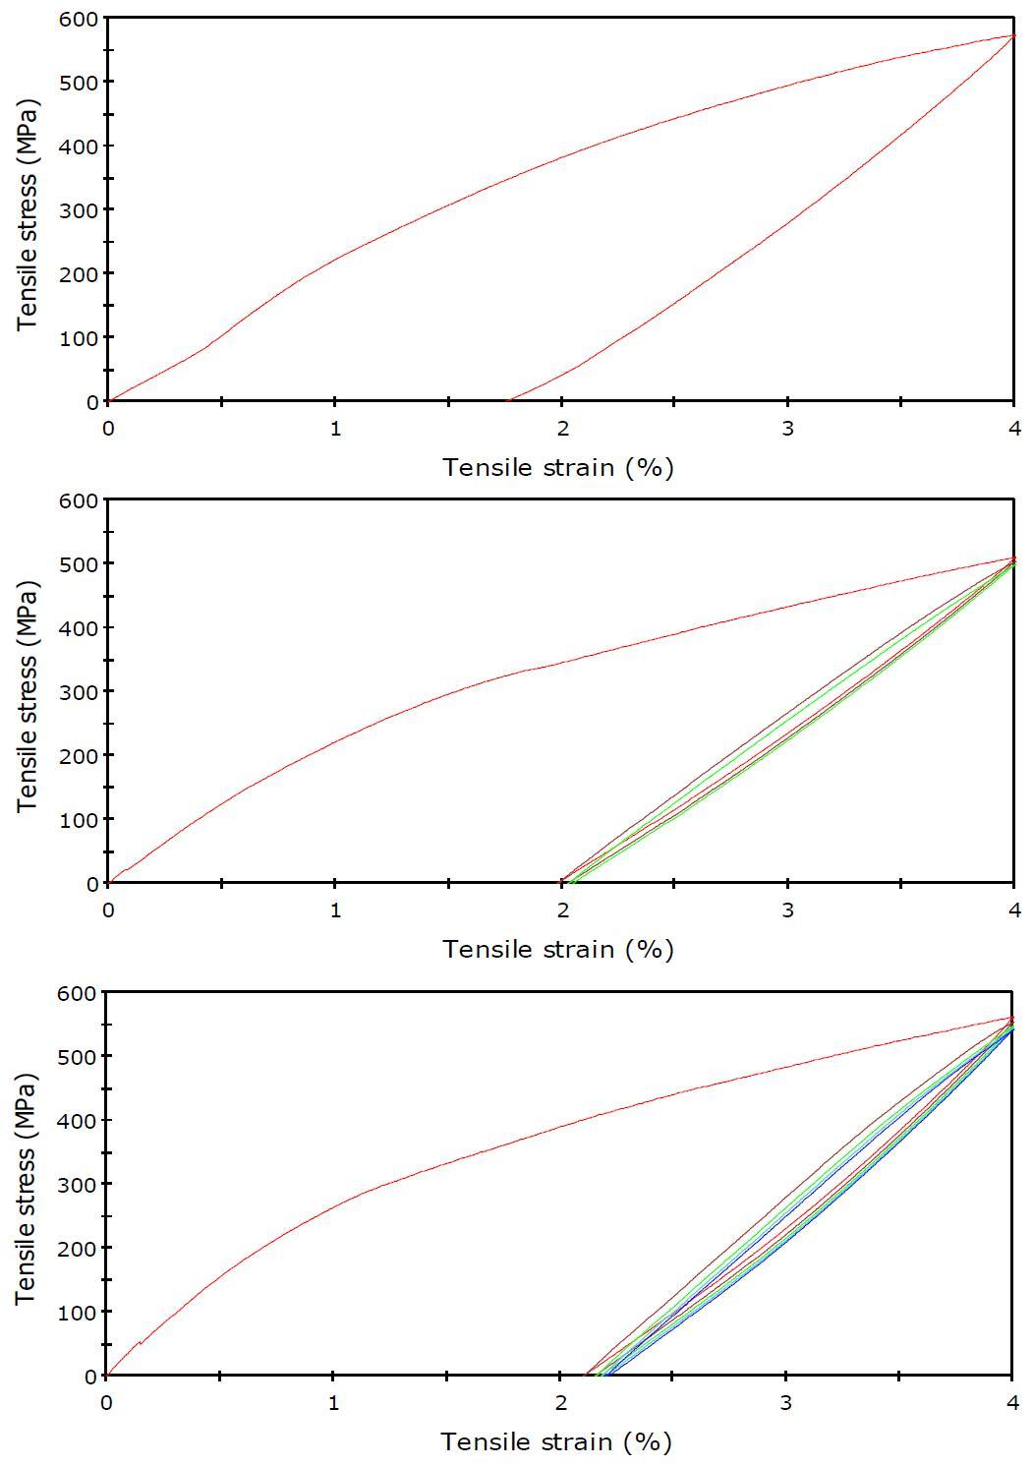
Fig.18 Comportarea aliajului 29 în timpul a 2 cicluri de încărcare-descărcare mecanică: (a) până la 6 %; (b) până la 25 %
Fi g.19 Comportarea aliajului PM4 la ciclare mecanică: (a) 1 ciclu până la 5 %; (b) 3 cicluri până la 4 %; (c) 5 cicluri până la 4 %

4.4 Analiza capacităţii probelor tratate termic de a dezvolta forţe de recuperare prin EMF cu revenire reţinută la tracţiune
Fig.20 ilustrează variaţia tensiune-alungire-temperatură, tipică, în timpul a trei cicluri de încărcare-încălzire-răcire cu revenire reţinută, diferenţiate prin creşteri de alungire de 1,1 %
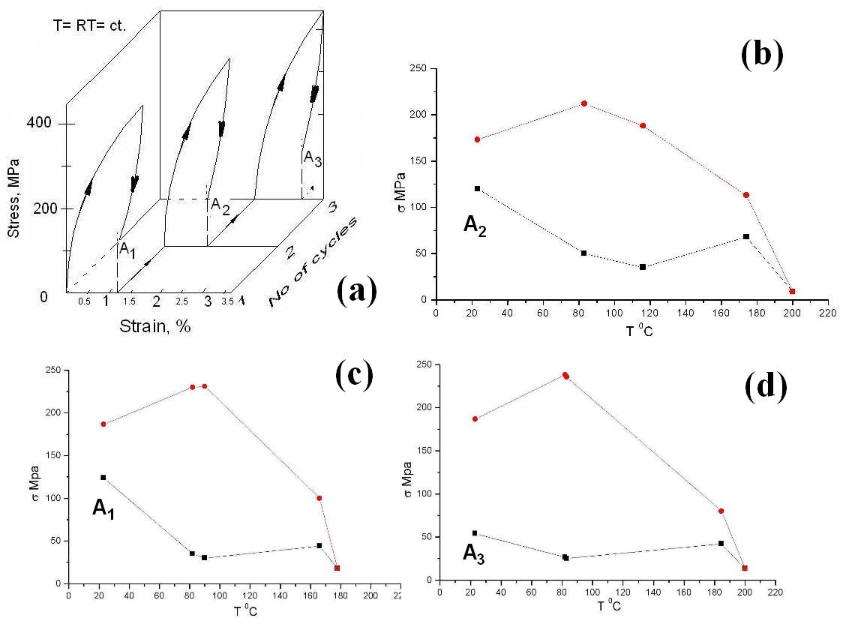
Fig.20 Ilustrarea a trei cicluri de încărcare-descărcare cu revenire reţinută: (a) curbe schematice de încărcare-descărcare la tracţiune, la temperature camerei, cu ilustrarea punctelor A₁₋₃ la care s-au efectuat experimentele de revenire reţinută; (b) variaţia tensiunii în funcţie de temperatură, la încălzire (negru) – răcire (roşu), a probei menţinută la alungirea constant a punctului A₁ (ε = 1,1 %); (c) variaţia tensiunii în funcţie de temperatură, la încălzire (negru) – răcire (roşu), a probei menţinută la alungirea constant a punctului A₂ (ε = 2,2 %); (d) variaţia tensiunii în funcţie de temperatură, la încălzire (negru) – răcire (roşu), a probei menţinută la alungirea constant a punctului A₃ (ε = 3,3 %)

Se constată că atât variaţiile tensiune-alungire din Fig.20(a) cât şi variaţiile tensiune-temperatură la alungire constantă , din fiecare ciclu (corespunzătoare punctelor A₁₋₃ din Fig.20(a) sunt relativ reproductibile în timpul celor 3 cicluri.
4.5 Determinarea capacităţii de amortizare a vibraţiilor de către probele tratate termic
Capacitatea de amortizare a vibraţiilor a fost determinată cu ajutorul unui analizor mecano-dinamic tip NETZSCH DMA 242, care funcţionează în modul ce presupune încovoiere triplă, la o frecvenţă de 1 Hz şi o amplitudine de 20 x 10⁻⁶m. Probele au fost analizate în nouă stări diferite, caracterizate prin 3 stări de tratament termic secundar (1270, 1320 şi 1370 K). Formarea martensitei ε, indusă prin tensiune, a apărut ca urmare a aplicării a trei alungiri diferite, în fiecare din cele 3 stări tratate termic, cu ajutorul unei maşini de tracţiune INSTRON 3382. După alungire, probele au fost încălzite pe DMA cu o viteză de 3 K/ min, de la temperatura camerei până la 620 K. Pe baza dimensiunilor probelor şi a semnalelor de forţă şi de deplasare au fost determinate valorile frecării interne (Tan Φ) şi ale modulului de elasticitate (E). Variaţiile lui Tan Φ şi E, în funcţie de temperatură, sunt prezentate unele sub altele, fiind sintetizate în Fig.21, pentru toate cele 9 stări ale probelor. Ştiind că, în cazul aliajelor Fe-Mn-Si-Cr-Ni cu mangan în jur de 14 %, la o frecvenţă de 1 Hz, transformarea martensitică ε(hc) → γ(cfc), produsă la încălzire, este însoţită de un maxim marcant al frecării interne şi o variaţie în trepte a modulului de elasticitate, s-a urmărit determinarea temperaturilor critice de transformare. În cazul maximelor multiple s-a considerat că aceasta poate fi un efect al contracţiei probelor alungite, ca urmare a declanşării EMF, prin care probele tind să-şi redobândească forma iniţială, nealungită. Din acest motiv temperaturile critice A_{s} au fost evaluate ca punctele unde s-a produs prima creştere a modulului de elasticitate, la încălzire, concomitent cu apariția unui maxim al Tan Φ. Rezultatele sunt prezentate în Tab. 9.
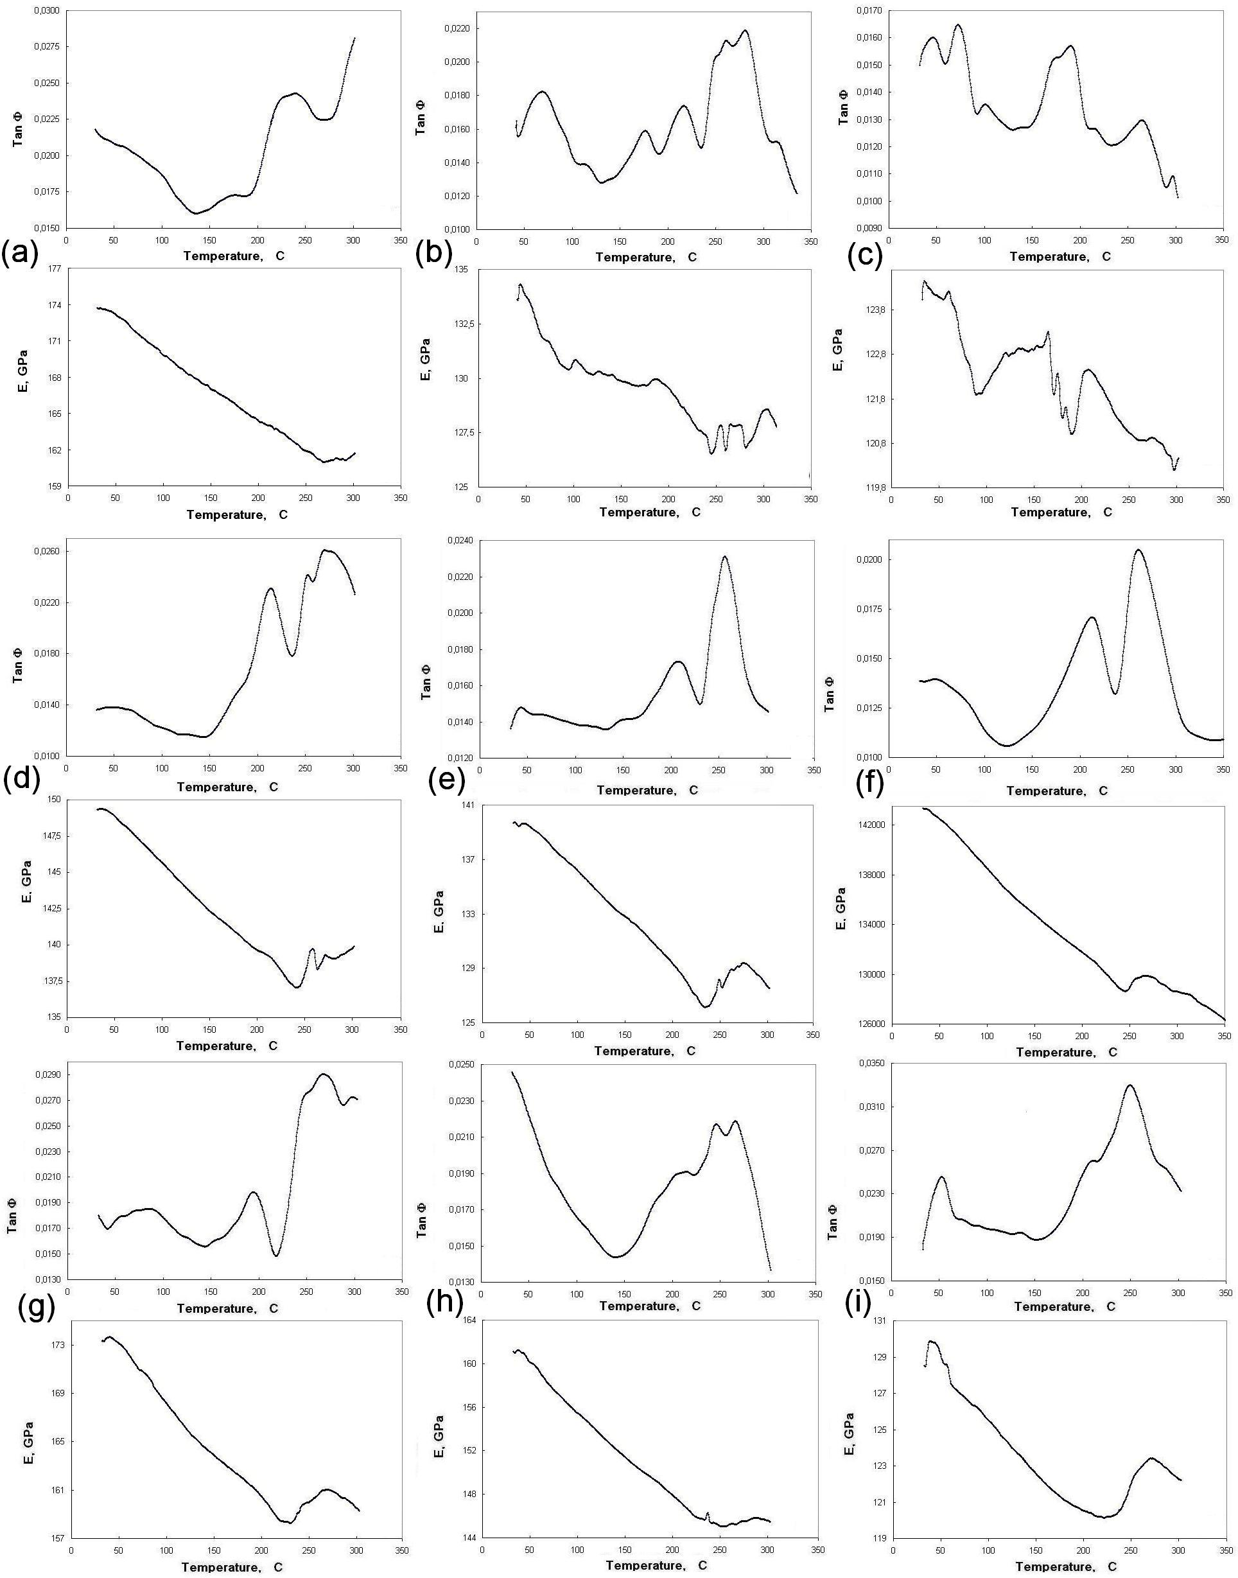
Fig.21 Variaţiile frecării interne (Tan Φ) şi ale modulului de elasticitate(E) în diverse stări de tratament termic secundar şi de alungire ale probelor de aliaj 29 TC: (a) călire 1270 K-alungire 1,07 %; (b) călire 1270 K-alungire 1,49 %; (c) călire 1270 K-alungire 1,9 %; (d) călire 1320 K-alungire 1,38 %; (e) călire 1320 K-alungire 1,71 %; (f) călire 1320 K-alungire 2,07 %; (g) călire 1370 K-alungire 1,82 %; (h) călire 1370 K-alungire 2,15 %; (i) călire 1370 K-alungire 2,53 %;

Tab. 9 Valorile temperaturilor critice de început de transformare martensitică la încălzire, determinate din variaţiile Tan Φ şi E din Fig. 21
TTS | Călire 1270 K |  |  | Călire 1320 K |  |  | Călire 1370 K
Alungirea permanentă, % | 1,07 | 1,49 | 1,9 | 1,38 | 1,71 | 2,07 | 1,82 | 2,15 | 2,53
A_{s}, K | 553 | 508 | 422 | 510 | 502 | 506 | 498 | 485 | 477

Ca tendinţă general, se remarcă scăderea temperaturii A_{s} la creşterea gradului de pretensionare şi a temperaturii de călire, în cadrul TTS.
4.6 Redactarea unei lucrări ştiinţifice
A fost redactată lucrarea:
L. G. Bujoreanu, S. Stanciu, B. Özkal, R. I. Comăneci, M. Meyer, Comparative study of the structures of Fe-Mn-Si-Cr-Ni shape memory alloys obtained by classical and by powder metallurgy, respectively
Aceasta a fost susţinută oral, de către directorul de proiect, în ziua de 8 septembrie, ora locală 9:30, în simpozionul B1, Materiale inginereşti cu transformare martensitică, de la European Symposium of Martensitic Transformation ESOMAT, Praga 7-11 septembrie 2009. (De menţionat că deplasarea s-a efectuat din fondurile proprii ale Facultăţii de Ştiinţa şi Ingineria Materialelor, de la U.T.Iaşi). Totodată, lucrarea sus-menţionată a fost publicată în baza de date internaţională EPD Science, care include lucrările ultimelor simpozioane ESOMAT.
Pentru finalizarea raportării etapei unice pe 2009 a proiectului a fost redactat raportul anual de autoevaluare şi a fost reactualizată pagina web a proiectului, http://www.301.pce-idei.sim.tuiasi.ro/index.html.
Concluzii
1. Din punct de vedere al cercetării fundamentale
Au fost analizate efectele reducerii de secţiune, prin laminare la cald, ale tratamentului termic secundar şi ale pretensionării (alungire la rece) asupra structurii şi proprietăţilor aliajelor Fe-Mn-Si-Cr-Ni cu memoria formei, obţinute prin tehnologia clasică şi prin metalurgia pulberilor. În acest scop, s-au analizat efectele varierii parametrilor de deformare plastică (temperatură de încălzire, durată de menţinere şi grad de reducere), a fost aplicată cu succes laminarea la cald şi au fost determinate temperaturile critice ale transformării martensitice inverse. Pe probele laminate s-au efectuat încercări de încărcare-descărcare la tracţiune şi a fost evidenţiată creşterea forţei la răcire, în cadrul unui experiment de revenire reţinută la tracţiune. A fost aleasă şi aplicată varianta optimă de tratament termic secundar şi s-a evidenţiat formarea unei martensite feromagnetice, indusă prin tensiune, în timpul pretensionării probelor tratate. Prin microscopie optică şi electronică a fost studiată martensita indusă prin tensiune şi precipitatele formate. Au fost analizate efectele pretensionării asupra temperaturilor critice de transformare şi au fost evidenţiate comportamentele la tracţiune şi la revenire reţinută, cu dezvoltarea unor forţe în timpul variaţiei temperaturii. De asemenea, a fost analizată capacitatea aliajelor de a amortiza vibraţiile şi s-au observat tendinţe de scădere, la creşterea pretensionării şi a gradului de alungire.
2. Din punct de vedere al cercetării aplicative
A fost optimizată tehnologia de laminare la cald, stabilindu-se valorile optime ale temperaturii de încălzire (1100⁰C), durata menţinerii (2 min/ mm) şi a gradului de reducere (20 %). A fost stabilită şi aplicată varianta optimă de tratament termic secundar (1000⁰C/ 10 min/ apă).
3. Din punct de vedere al diseminării rezultatelor
Lucrări publicate
1. Leandru-Gheorghe Bujoreanu, Sergiu Stanciu, Radu-Ioachim Comăneci, Vasile-Viorel Moldoveanu, Ciprian Lohan, Nicoleta-Monica Lohan, Pseudoelastic effects of the formation of ε tensile-induced martensile in Fe-Mn-Si-Cr-Ni shape memory alloys, Buletinul Institutului Politehnic Iaşi, Tomul LV(LIX), Fascicula 1, Secţia Ştiinţa şi Ingineria Materialelor, 2009, 105-110
2. L. G. Bujoreanu, S. Stanciu, R. I. Comăneci, M. Meyer, V. Dia, C. Lohan, Factors influencing the reversion of stress-induced martensite to austenite in a Fe-Mn-Si-Cr-Ni shape memory alloy, Journal of Materials Engineering and Performance 18(5-6) August, pp. 500-505, 2009, ISSN 1059-9495
3. L. G. Bujoreanu, S. Stanciu, B. Özkal, R. I. Comăneci, M. Meyer, Comparative study of the structures of Fe-Mn-Si-Cr-Ni shape memory alloys obtained by classical and by powder metallurgy, respectively, EDP Sciences, www.esomat.org
4. L.G.Bujoreanu, Chapter 10. Formation of transitory bainite as a precursor of α-phase during tempering of mastensitic Cu-Zn-Al SMAs, in Shape Memory Alloys: Manufacture, Properties and Applications, Editor H.R. Chen, Nova Science Publishers 2009, 19 pagini, ISBN 978-1-60741-789-7, cuprinsa in baza de date
https://www.novapublishers.com/catalog/product_info.php?products_id=10269
Lucrări prezentate la manifestări ştiinţifice internaţionale
1. Leandru-Gheorghe Bujoreanu, Sergiu Stanciu, Radu Ioachim Comăneci, Ciprian Lohan, Nicoleta-Monica Lohan, Particular aspects of the thermomechanical response of Fe-Mn-Si based shape memory alloys, prezentare în plen la The Seventh International Congress in Materials Science and Engineering, ISSIM 7, Iasi, ROMANIA, 28-31 Mai, 2009
2. L. G. Bujoreanu, S. Stanciu, B. Özkal, R. I. Comăneci, M. Meyer, Comparative study of the structures of Fe-Mn-Si-Cr-Ni shape memory alloys obtained by classical and by powder metallurgy, respectively, prezentare orală la European Symposium of Martensitic Transformation ESOMAT, Praga 7-11 Septembrie 2009

Prof.dr.ing.Leandru-Gheorghe BUJOREANU

